**Ψηφιακή Επεξεργασία Σήματος**

α0 = 1 

αν·αμ = αν+μ



(αν)μ = αν·μ

Β



φ

a

b

c

C

Α

sin

φ

cos(φ)

sin(φ)

r=1

cos



Α

Β



sin

cos

2π

π/2

π

sin

cos

φ+π/2

φ



Im

z = a + jb

Re{z} Im{z}

|z|

z

b

Re{z} = a

a

Re

Im{z} = b

Euler











|z|≤1

(μέσα + κύκλος)

Im

2

|z|=1

z=2ejπ/4

Re

φ π/4

|z|>1

a<|2|<b |z|>a

a

b

a



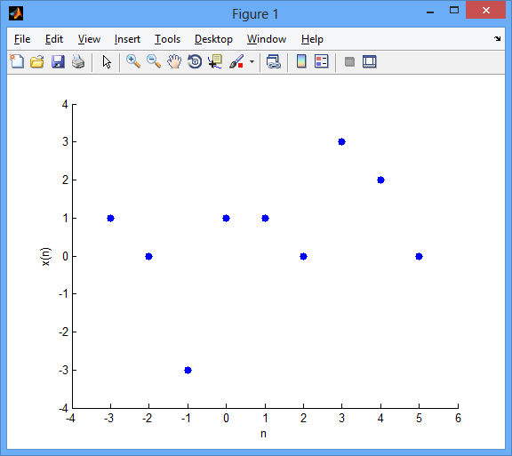

Μοναδική Διακριτή ώση



2ο ΜΑΘΗΜΑ

|  |  |
| --- | --- |
| n  ΕΒΔΟΜΑΔΑ | x(n)  #ΦΟΙΤΗΤΩΝ |
| 1 | 7 |
| 2 | 8 |
| 3 | 5 |
| 4 | 2 |
| 5 | 0 |
| 6 | 1 |
| 7 | 4 |

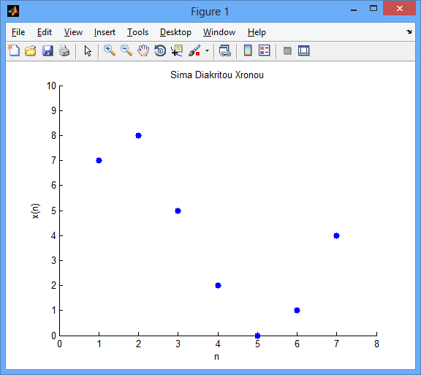

|  |  |
| --- | --- |
| n | x(n) |
| 1 | 1,8 |
| 2 | 1,7 |
| 3 | 1,75 |
| 4 | 1,8 |
| 5 | 1,85 |
| 6 | 1,9 |
| 7 | 1,90 |

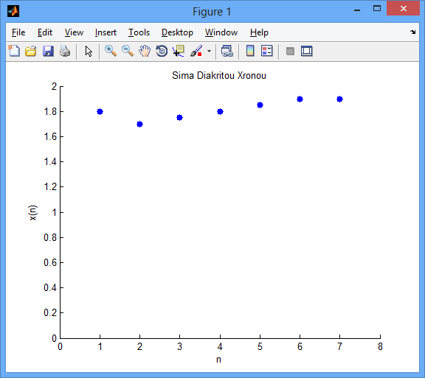

Όταν το n είναι ακέραιος μιλάμε πάντα για διακριτό χρόνο.

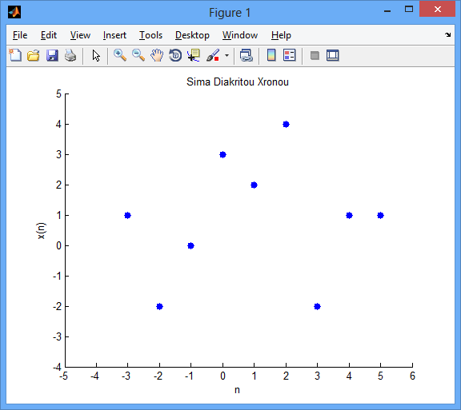 x(n)|n=-5=0

x(n)|n=4=1

x(n)|n=500=0

x(n) = 2n

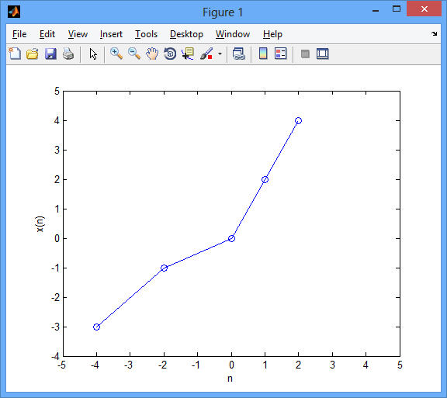

x(200)=2*200=400

x(2,5)=ΔΕΝ ΟΡΙΖΕΤΑΙ!

Το x(n) παίρνει οποιαδήποτε τιμή, ενώ το n είναι μόνο ακέραιος αριθμός.



ΜΟΝΑΔΙΑΙΑ ΔΙΑΚΡΙΤΗ ΩΣΗ

(πεπερασμένου μήκους)

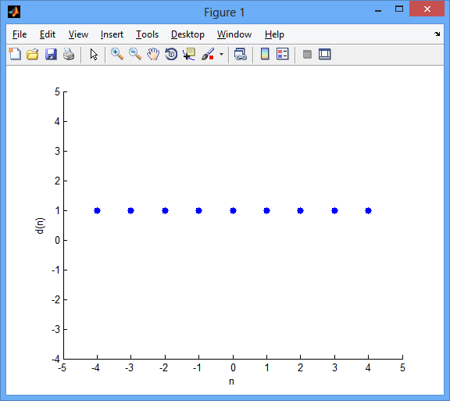



ΒΗΜΑΤΙΚΗ ΣΥΝΑΡΤΗΣΗ

(άπειρου μήκους)

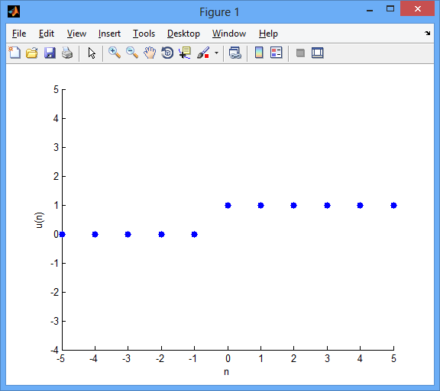

Σήμα Πεπερασμένου Μήκους

ΣΕΛΙΔΑ 6 – ΣΧΗΜΑ ΚΑΤΩ-ΚΑΤΩ

Σήμα Άπειρου Μήκους

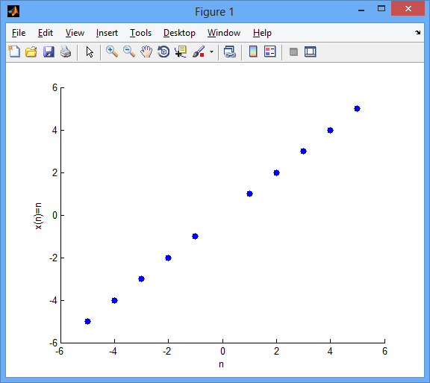

Δεξιάς πλευράς

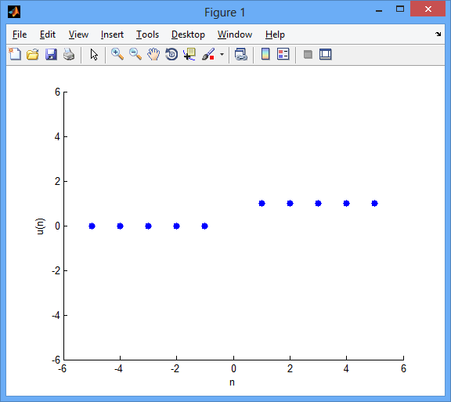

Αριστερής πλευράς

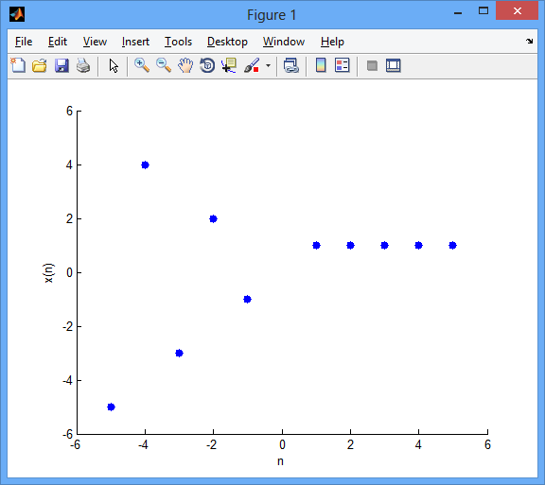

Αμφίπλευρης

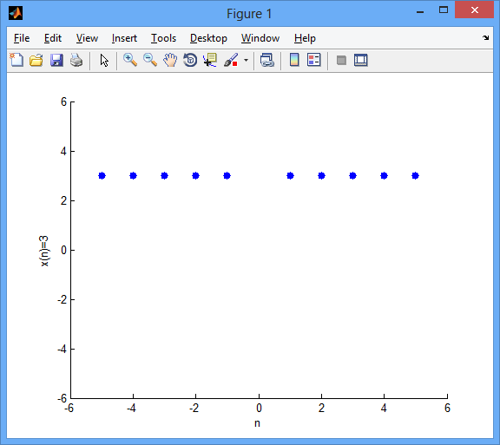

x1(n)=n x2(n)=2x1(n)=2n κλιμάκωση κατά πλάτος

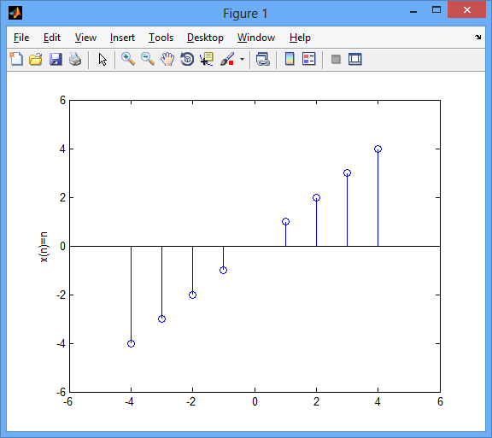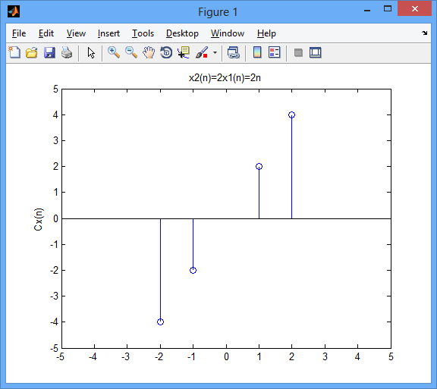

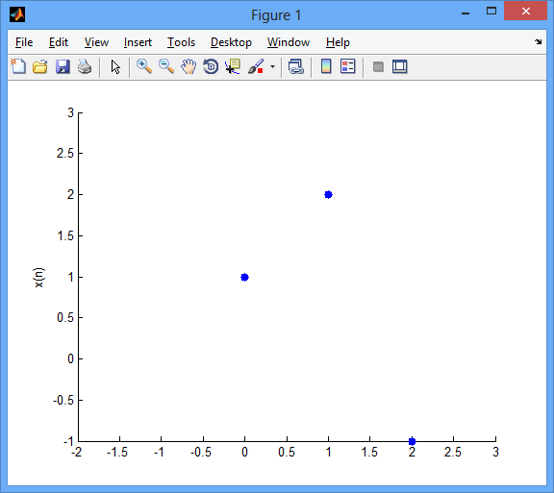 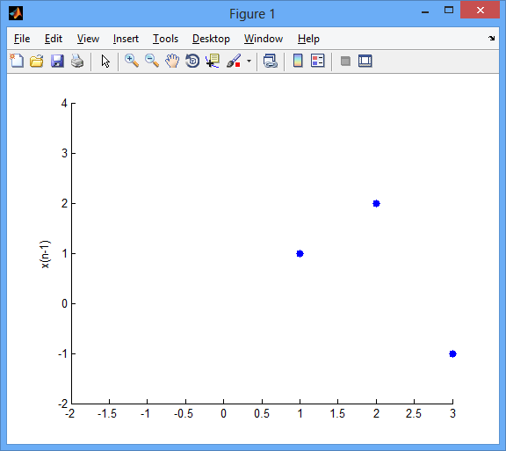

μετατόπιση του σήματος μια θέση δεξιά

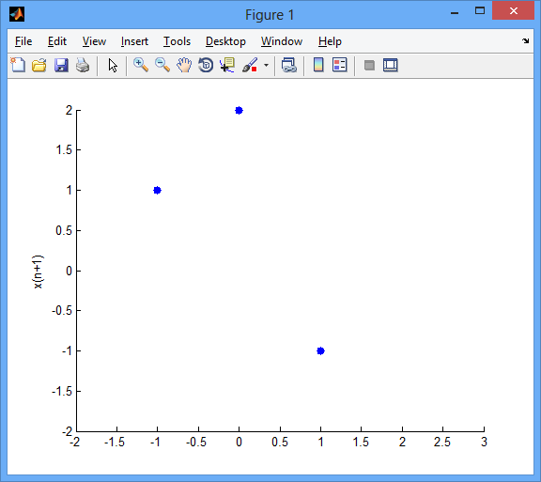 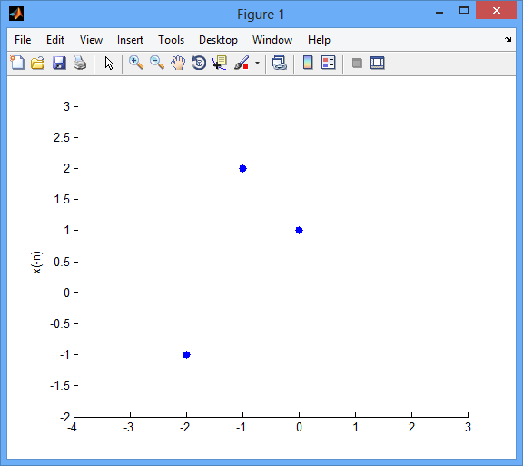

περιστρέφεται κατά 180° στον κατακόρυφο άξονα

μετατόπιση του σήματος μια θέση αριστερά

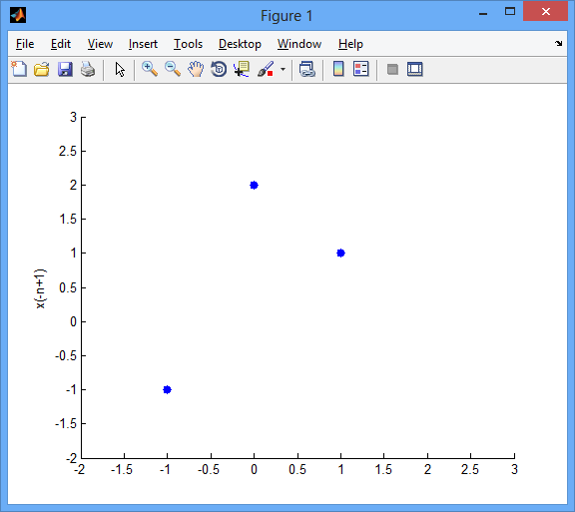 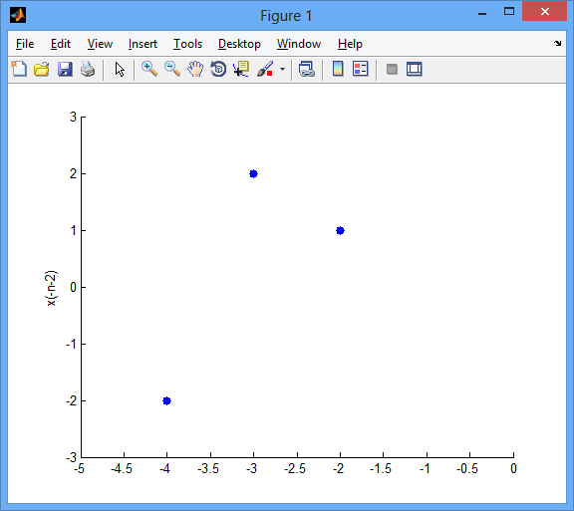

μετατόπιση αριστερά

μετατόπιση δεξιά

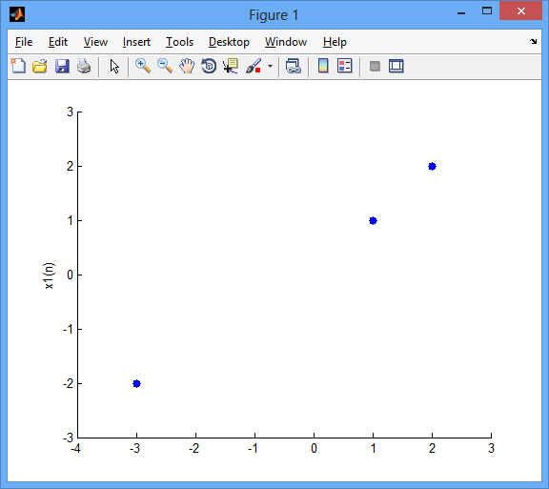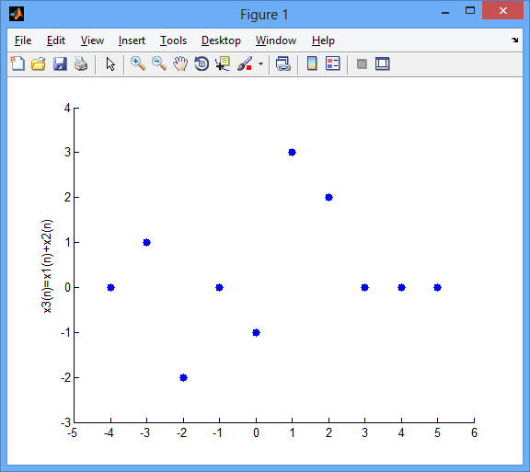

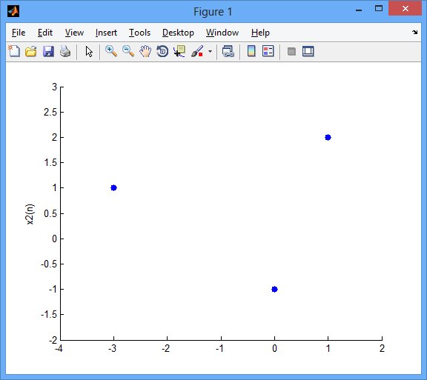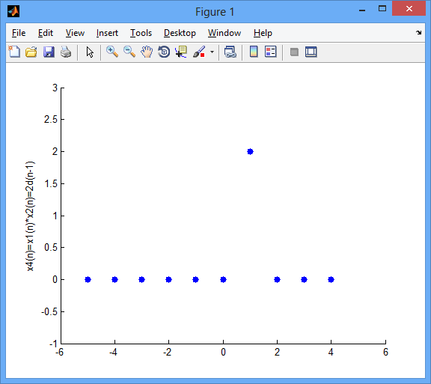

3ο ΜΑΘΗΜΑ

ΠΡΟΣΟΧΗ! Όταν έχουμε αντιστρέψει τη συνάρτηση, δηλ. u(-n), τότε η μετατόπιση πάει με αντίθετη φορά.



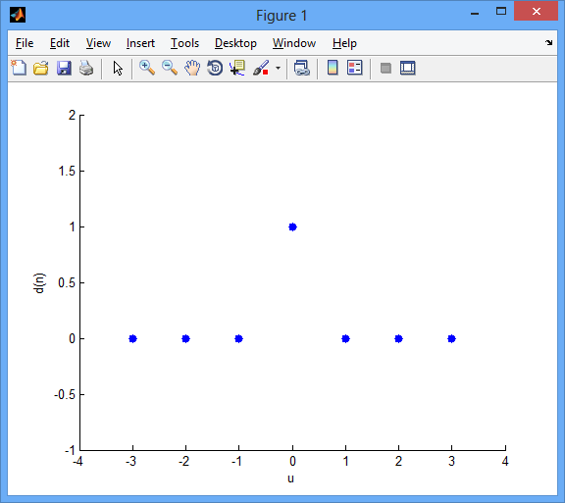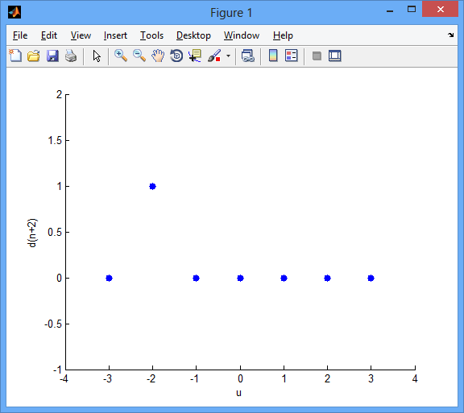

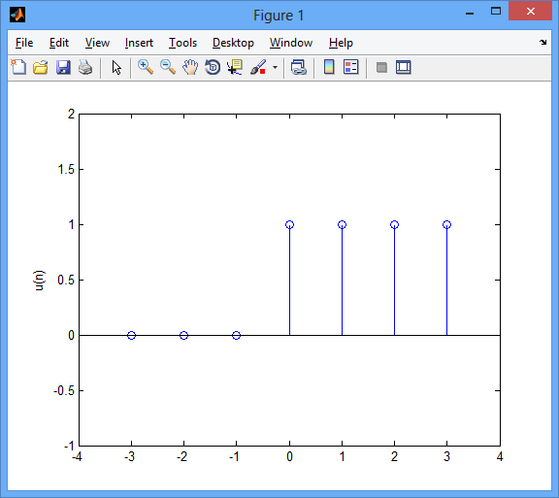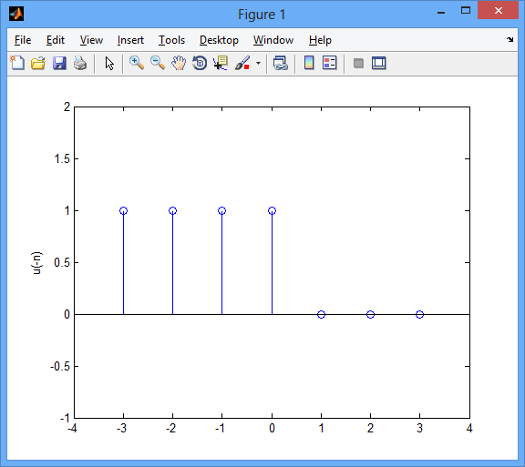

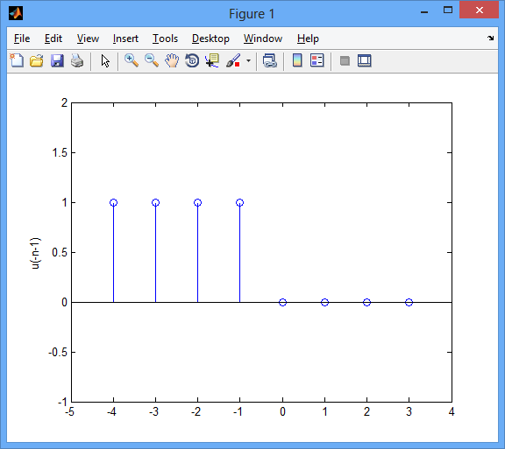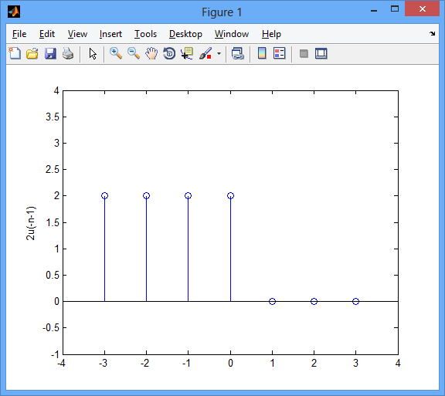

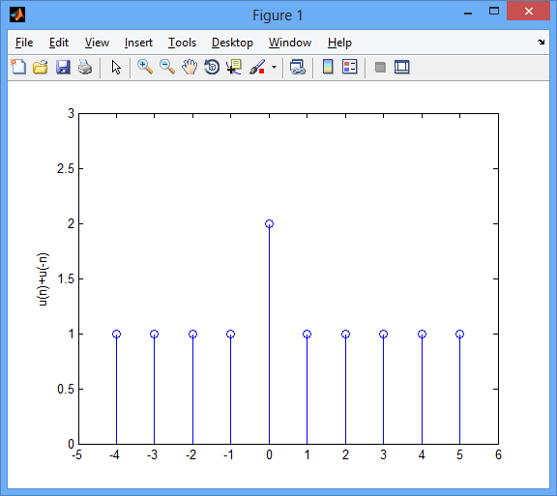



ισχύει και για αφαίρεση και για πολλαπλασιασμό

π.χ.

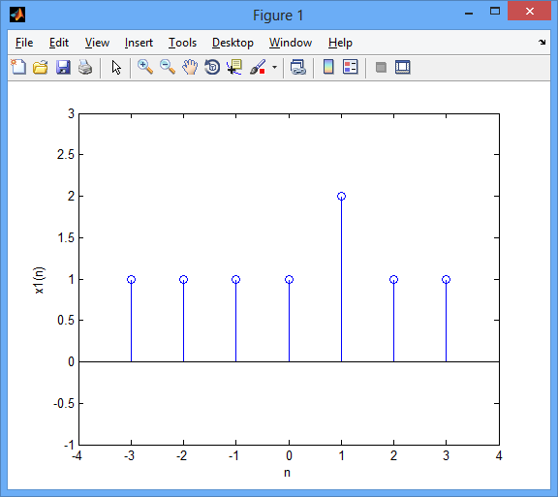 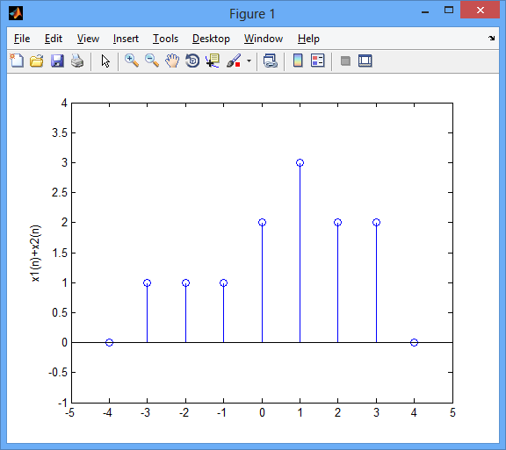

x1(n)

+

x2(n)

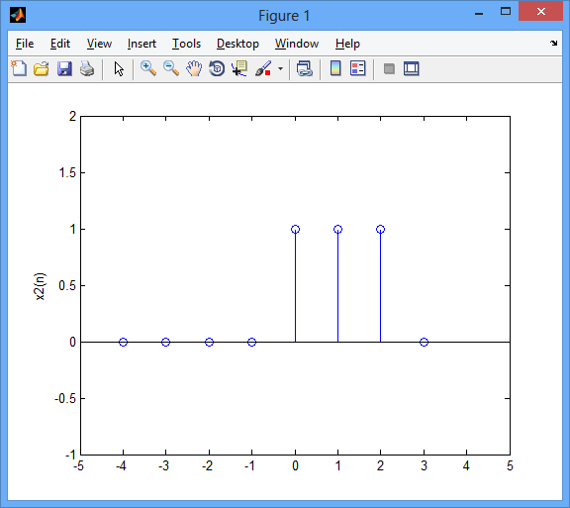 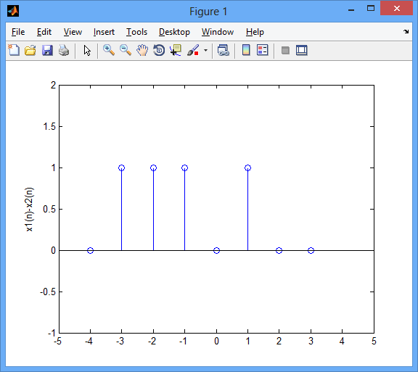

x1(n)

-

x2(n)

x1(n)

*

x2(n)

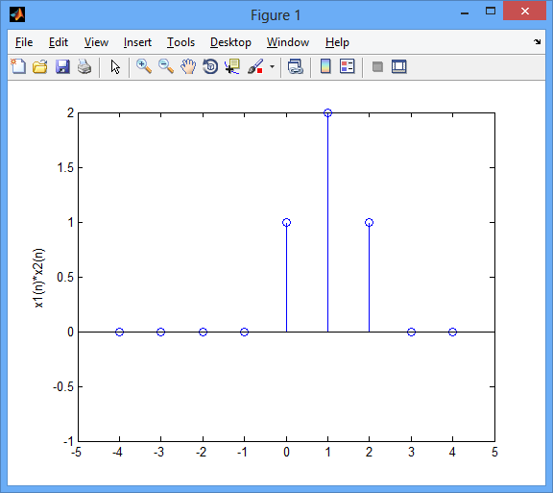

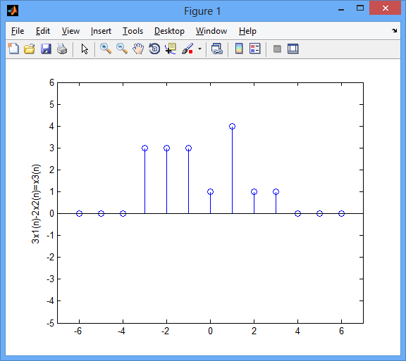

γραμμική σχέση (πρόσθεση αφαίρεση σημάτων)

|  |  |  |  |
| --- | --- | --- | --- |
| n | x1(n) | x2(n) | 3x1(n)-2x2(n) |
| -3 | 1 | 0 | 3·1-0=3 |
| -2 | 1 | 0 | 3·1-0=3 |
| -1 | 1 | 0 | 3·1-0=3 |
| 0 | 1 | 1 | 3·1-2·1=1 |
| 1 | 2 | 1 | 3·2-2·1=4 |
| 2 | 1 | 1 | 3·1-2·1=1 |
| 3 | 1 | 1 | 3·1-2·1=1 |
| 4 | 0 | 0 | 3·0-2·0=0 |

π.χ.

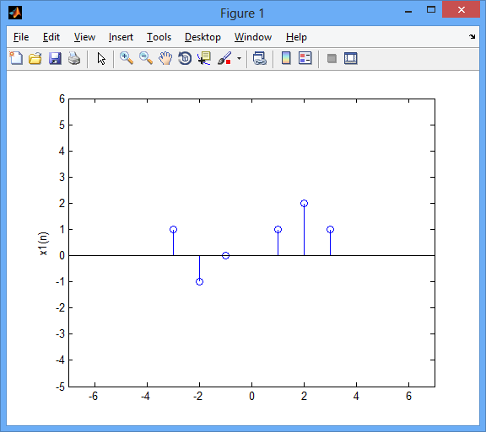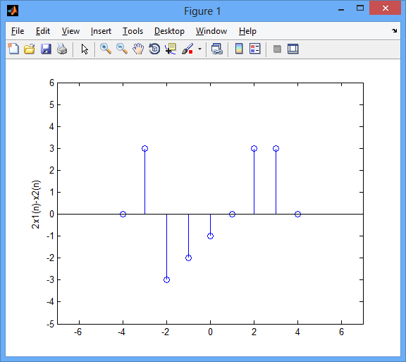

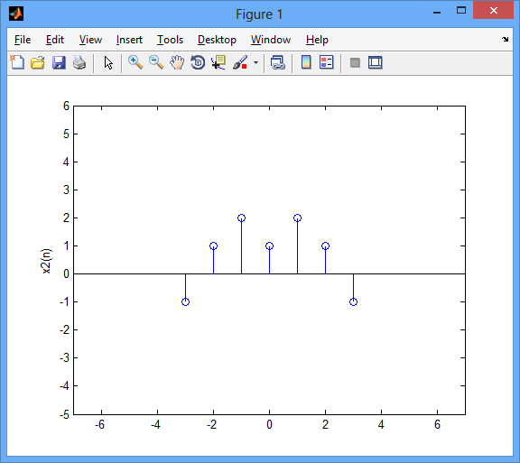

|  |  |  |  |
| --- | --- | --- | --- |
| n | x1(n) | x2(n) | 2x1(n)-x2(n) |
| -3 | 1 | -1 | 2·1-(-1)=3 |
| -2 | -1 | 1 | 2·(-1)-1=-3 |
| -1 | 0 | 2 | 2·0-2=-2 |
| 0 | 0 | 1 | 2·0-1=-1 |
| 1 | 1 | 2 | 2·1-2=0 |
| 2 | 2 | 1 | 2·2-1=3 |
| 3 | 1 | -1 | 2·1-(-1)=3 |

π.χ.

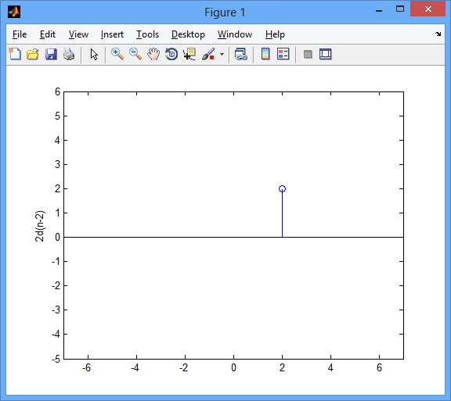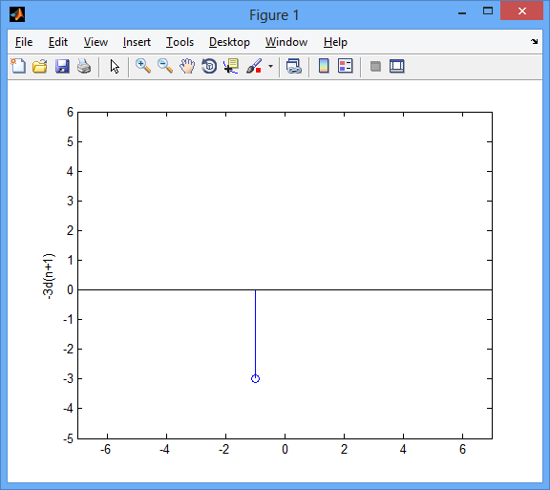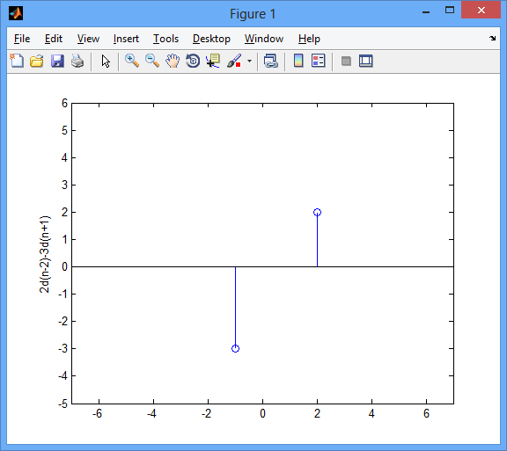

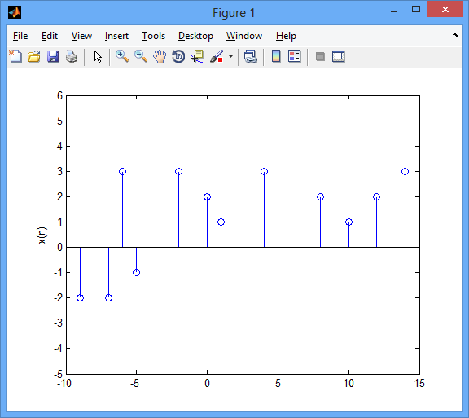



κλιμάκωση στο πλάτος

μετατόπιση

|  |
| --- |
| α-3=0 |
| α-2=3 |
| α-1=0 |
| α0=2 |
| α1=1 |
| α2=0 |
| α3=0 |
| α4=3 |
| α5=0 |

Στο προηγούμενη σχήμα 🡪

π.χ.



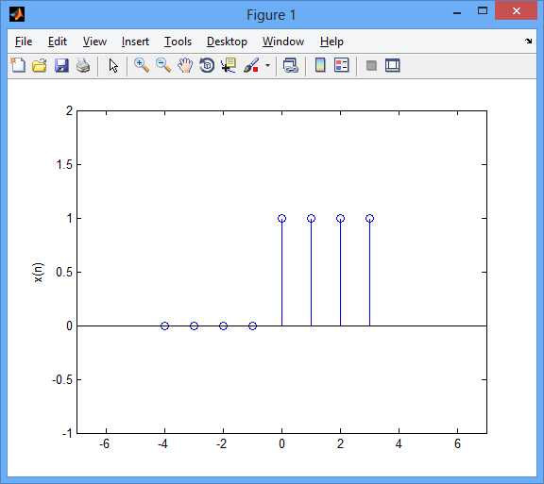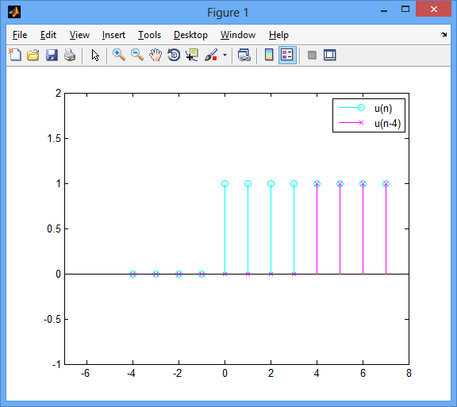

π.χ.

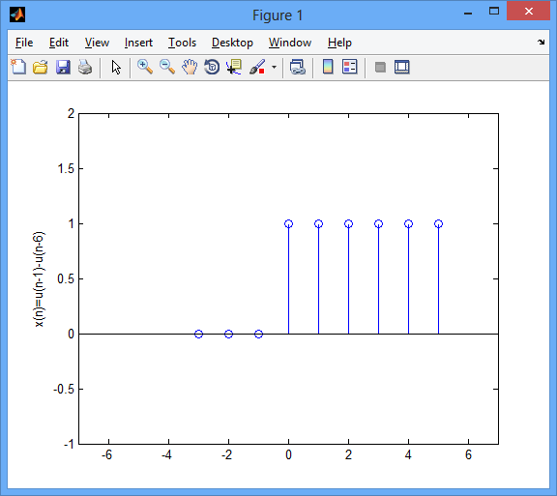

π.χ.

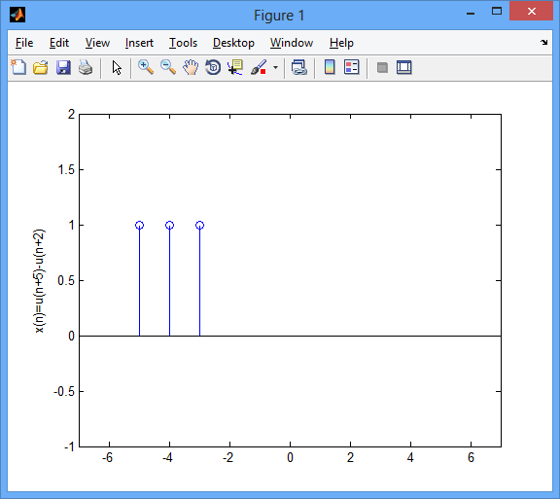

π.χ.

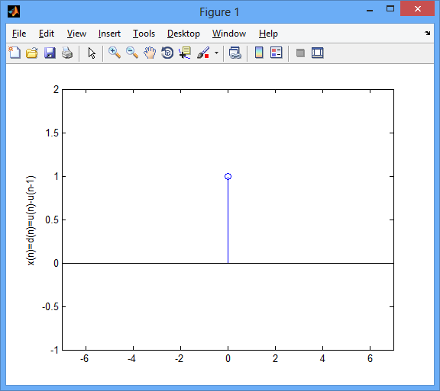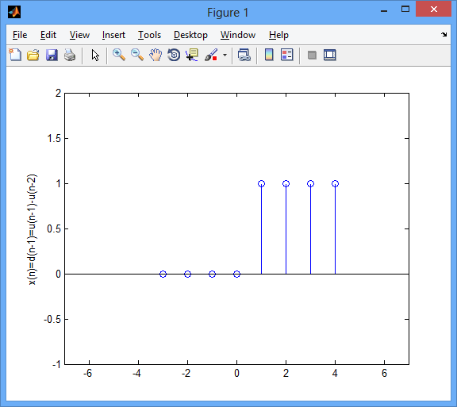

Άρα 🡪 

π.χ.

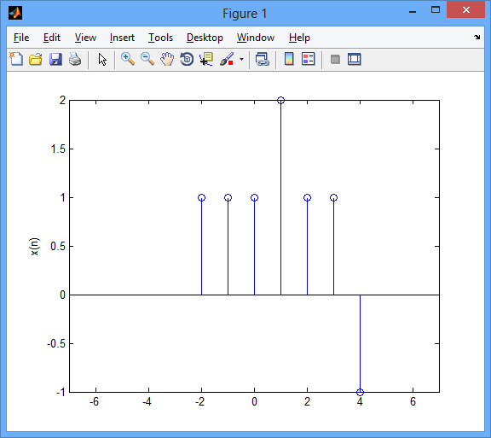



4ο ΜΑΘΗΜΑ



x2(n)

x1(n)

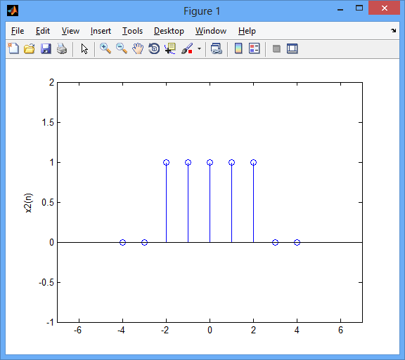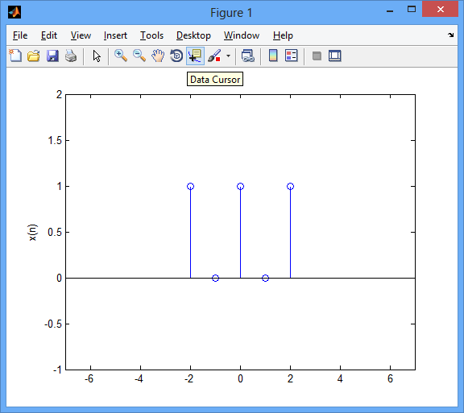



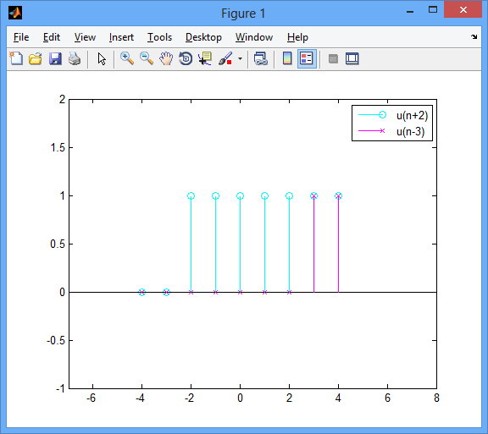

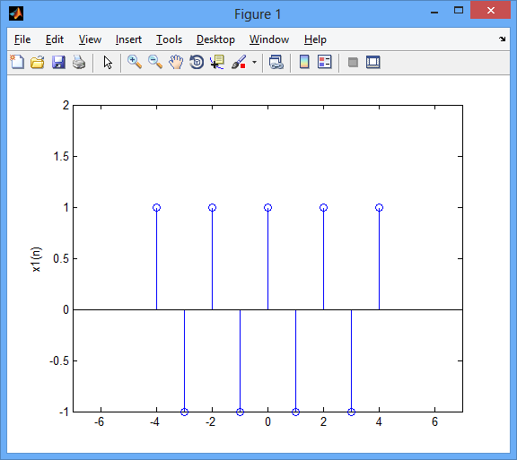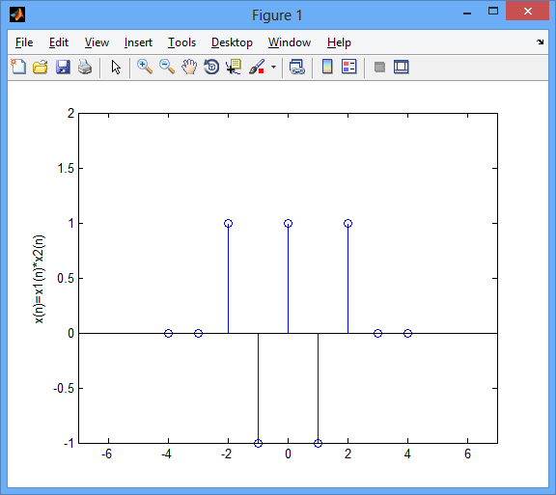

Μοναδιαία συνάρτηση βήματος ως προς συνάρτηση δέλτα

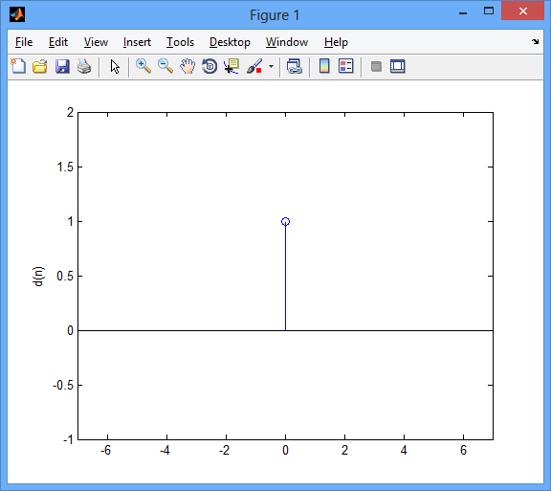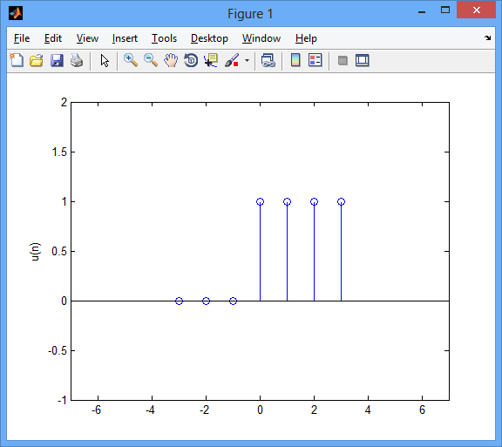

Περιοδικά Σήματα

 🡪 δηλ. αν προσθέσω έναν ακέραιο αριθμό στο n, τότε τη χρονική στιγμή n+N έχει το ίδιο πλάτος με την τιμή n

για n0 🡪 n0 ± kN

x(n0) = x(n0 + N)

Δίνεται σήμα x(n)=n. Είναι περιοδικό;

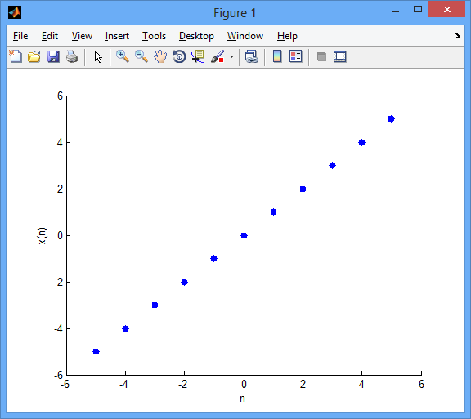

αφού δεν υπάρχει ακέραιο Ν για να υπάρχει ίδιο πλάτος, ΔΕΝ είναι περιοδικό.



Άρα το σήμα είνα περιοδικό με περίοδο u=16.



x1(n)

x2(n)

x2(n)

x1(n)

**Συμμετρικές Ακολουθίες**

-άρτια, x(n)=x(-n) (συμμετρικά ως προς τον κατακόρυφο άξονα)

-περιττά, x(n)=-x(-n) (συμμετρικά ως προς την αρχή των αξόνων)

άρτιο περιττό

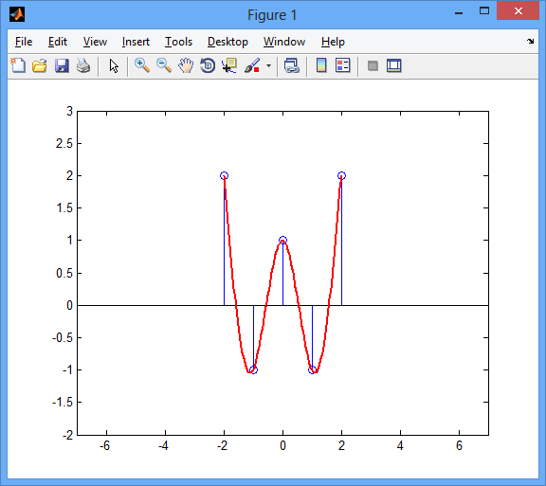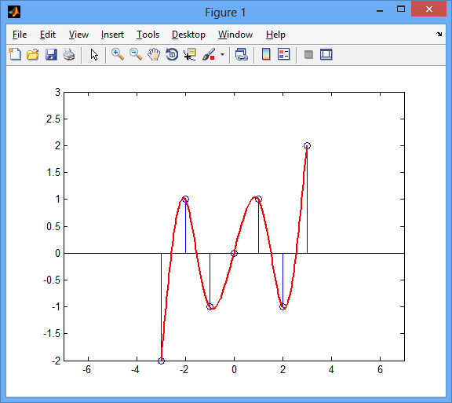

x1(n): άρτιο

x2(n): περιττό



άρα περιττό y(n)

* άρτιο · άρτιο = άρτιο
* άρτιο · περιττό = περιττό

όταν έχουμε άρτιο αριθμό περιττών σημάτων, βγαίνει άρτιο. Όταν έχουμε περιττό αριθμό περιττών σημάτων, βγαίνει περιττό.

x1(n): άρτιο 🡪 x1(n) = x1(-n)

x2(n): περιττό 🡪 x2(n) = -x2(-n) 🡪 x2(-n) = -x2(n)

x3(n): περιττό 🡪 x3(n) = -x3(-n) 🡪 x3(-n) = -x3(n)

y(n) = x1(n)· x2(n)· x3(n)



άρα άρτιο

5ο ΜΑΘΗΜΑ



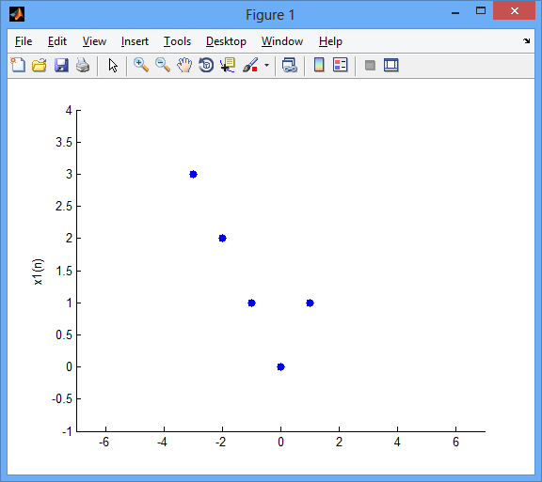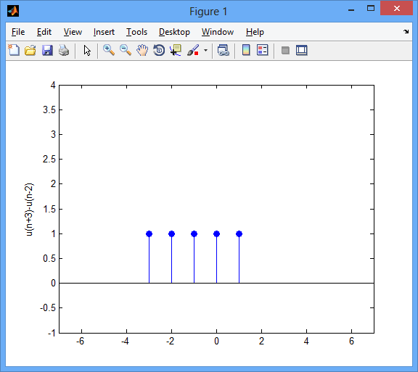

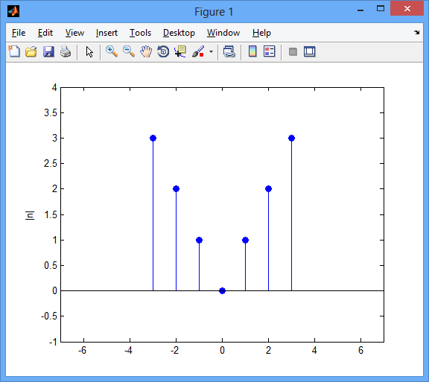



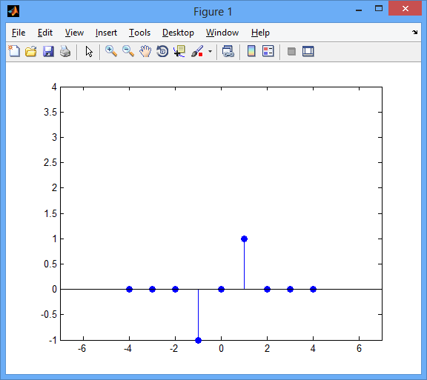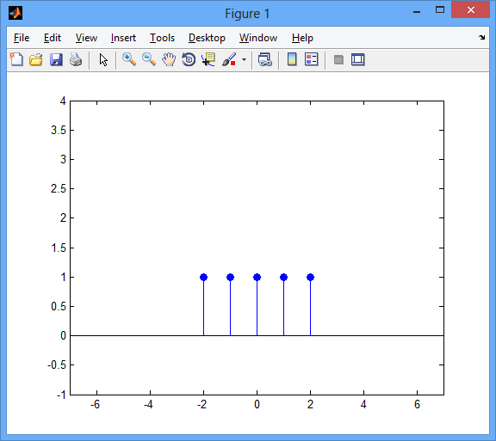



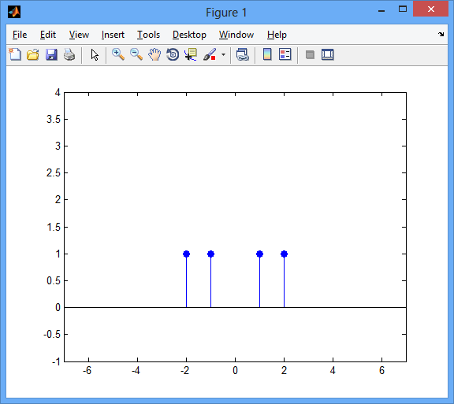

**Συστήματα Διακριτού Χρόνου**

Σύστημα διακριτού χρόνου Τ[·]

ψ(n) = Τ[Χ(n)]

X(n)

Τ[·]

ΕΞΟΔΟΣ

ΕΙΣΟΔΟΣ

π.χ. 

ψ(n)=x2(n)

x(n)

 δεν θέλει μνήμη

ψ(n)=x (n)+x(n-1)

x(n)

 άρα πρόσθεση 2 χρονικών στιγμών, άρα θέλει μνήμη

ΙΔΙΟΤΗΤΕΣ

* Υπέρθεση (Επαλληλία)

ψ1(n)=Τ[x1(n)]

x1(n)

(2)

(1)

x1(n)+x2(n)

Τ

ψ(n)=Τ[x1(n)+x2(n)]

🡪 ψ1(n)+ψ2(n)=Τ[x1(n)]+ Τ[x2(n)]

+

Τ

x2(n)

ψ2(n)=Τ[x2(n)]

Τ

Αν το (1)=(2), τότε ισχύει η υπέρθεση και άρα θα ισχύει και y(n) = y1(n)+y2(n)

* Ομογένεια

ψ(n)=Τ[x(n)]

y2=Τ[c·x(n)]

c·x(n)

Τ

y1=c·y(n)=c·Τ[x(n)]

c

Τ

x(n)

αν το y1(n) = y2(n) τότε ισχύει η ομογένεια.

π.χ. Έχω το σύστημα του διακριτού χρόνου y(n) = log(x(n)). Να εξεταστεί αν ισχύει η αρχή της υπέρθεσης και η ομογένεια.



Πρέπει να ισχύει για όλες τις τιμές του n και του c. Αφού αυτό δεν ισχύει παρά ίσως για μία μόνο τιμή, το αρχικό δεν ισχύει, άρα το σύστημα δεν είναι ομογενές.



άρα δεν ισχύει η αρχή της υπέρθεσης

π.χ.  υπέρθεση? ομογένεια?



άρα δεν ισχύει η αρχή της υπέρθεσης



άρα ισχύει η ομογένεια

π.χ.  υπέρθεση? ομογένεια?



άρα ισχύει η αρχή της υπέρθεσης



άρα ισχύει η ομογένεια

Γραμμικό Σύστημα



το σύστημα στο οποίο ισχύει και η ομογένεια αλλά και η αρχή της υπέρθεσης.

6ο ΜΑΘΗΜΑ



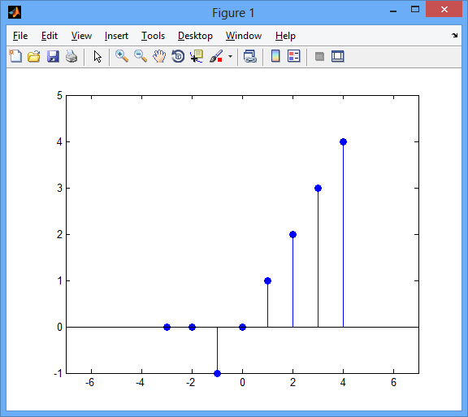



Κρουστική Απόκριση

x(n) = δ(n)

x(n) = δ(n)

Τ[ ]

ψ(n)=h(n)=Τ[δ(n)]

έξοδος συστήματος όταν θέσουμε στην είσοδο τη μοναδιαία διακριτή ώση.

* Αμεταβλητότητα στη μετατόπιση

Αν το σύστημα είναι αμετάβλητο, τότε η είσοδος μετατοπίζεται 2 θέσεις αριστερά. Τότε και στην έξοδο θα μετατοπιστεί 2 θέσεις αριστερά.

Η μετατόπιση θα είναι ίδια. Το ψ(n)=3 είναι μεταβλητό.

* Γραμμικά συστήματα αμετάβλητα στη μετατόπιση

Τα συστήματα που είναι γραμμικά όσο και αμετάβλητα στη μετατόπιση

* 1. υπέρθεση
  2. ομογένεια πρέπει να ισχύουν
  3. αμεταβλητότητα
* Αιτιότητα

μη αιτιατό

αιτιατό

μελλοντικές τιμές

παρελθοντικές τιμές

n0+1 n0+2 n0+3 n0+4 …..

… n0-4 n0-3 n0-2 n0-1 n0

Το σύστημα είναι αιτιατό όταν εξαρετάται από τις παρελθοντικές τιμές χρόνου έως την παροντική, π.χ. ψ(n0) = x(n0+3), y(n0) = x(n0). Ενώ μη αιτιατό όταν εξαρτάται από μελλοντικές, π.χ. y(n) = x(n0-6).



π.χ. n=3 🡪 y(3) = x(-3)

n=-3 🡪 y(-3) = x(-(-3)) = x(3)



 άρα το σύστημα δεν είναι αιτιατό.



αφού είναι μια συνάρτηση γνωστή που δεν την παίρνουμε στην είσοδο, δεν μας ενδιαφέρει



άρα συνολικά το αρχικό σύστημα είναι μη αιτιατό!

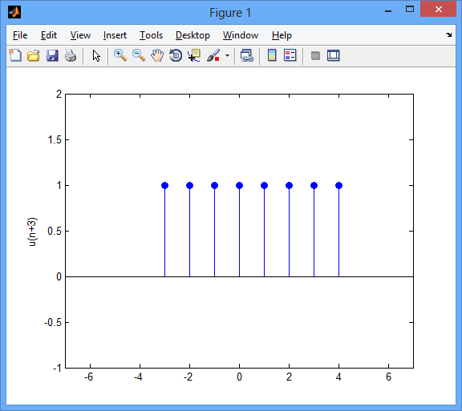

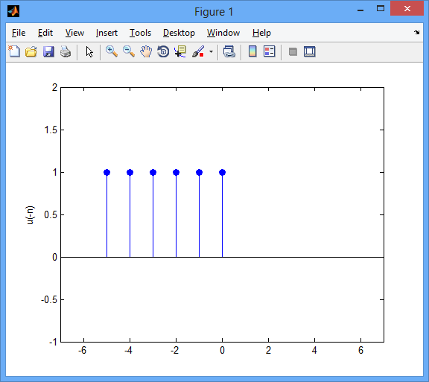

* Ευστάθεια

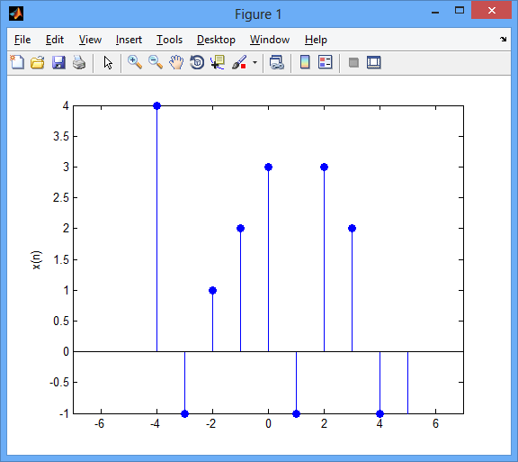αν  🡪 φραγμένο σύστημα

x(n)

y(n)

Τ[ ]

τότε θα είναι φραγμένη και η έξοδος, όχι με την ίδια τιμή πλάτους στη φραγή.

x(n) = n 🡺 μη φραγμένη

 🡺 ευσταθές γιατί το sin είναι φραγμένη συνάρτηση μεταξύ του -1<sin<1.

* Αντιστρεψιμότητα

Τ[ ]

x(n)

ψ(n)=Τ[x(n)]



όταν από την έξοδο μπορώ να βρω την είσοδο, τότε το σύστημα λέγεται αντιστρέψιμο.



αφού υπάρχει έστω μια τιμή για την οποία δεν μπορώ να υπολογίσω την είδοσο, το σύστημα λέγεται μη αντιστρέψιμο.

 μη αντιστρέψιμο για n=1, άρα όλο μη αντιστρέψιμο

 αντιστρέψιμο αφού το n είναι πάντα ακέραιος αριθμός

 αντιστρέψιμο



για n=1 και n=-2 μη αντιστρέψιμο

 αντιστρέψιμο

7ο ΜΑΘΗΜΑ



1

0

τρέχουσα τιμή

παρελθοντική τιμή

* **Συνέλιξη**

Η σχέση μεταξύ της εισόδου x(n) ενός γραμμικού συστήματος και αμετάβλητου κατά τη μετατόπιση και της εξόδου y(n) δίνεται από το άθροισμα της Συνέλιξης.

μοναδιαία διακριτή ώση

κρουστική απόκριση

y(n)= x(n)*h(n)=

x(n)=δ(n)

h(n)

x(n)

Τ[ ? ]

y(n)=h(n)

* Ιδιότητες
  1. Αντιμεταθετική 🡪 
  2. Προσεταιριστική 🡪 
  3. Επιμεριστική 🡪 

y(n)= x(n)*h(n)

h(n)

x(n)

πεπερασμένο στο διάστημα [-2,3]

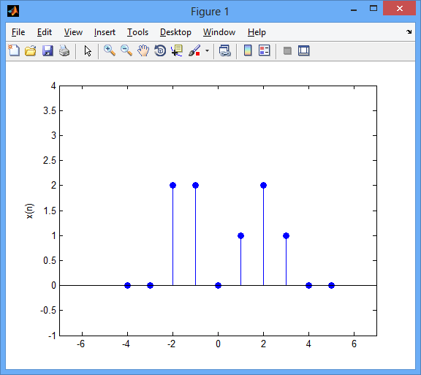πεπερασμένου μήκους

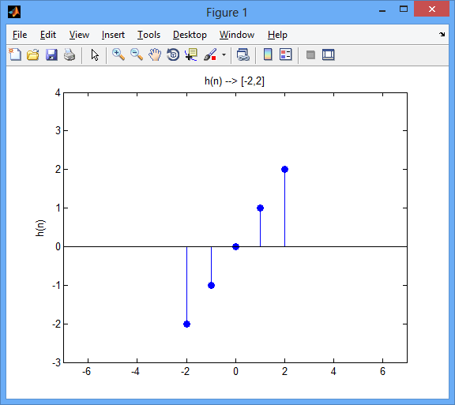

y(n) 🡪 πεπερασμένο στο διάστημα [-2+(-2),3+2]=[-4,5]

* Υπολογισμός της Συνέλιξης
  1. μέθοδος του κανόνα (Μόνο σε σήματα πεπερασμένου μήκους)

|  |  |  |  |  |  |  |
| --- | --- | --- | --- | --- | --- | --- |
| Τιμές πλάτους συνέλιξης | x(-2) | x(-1) | x(0) | x(1) | x(2) | x(3) |
| x(n) | 2 | 2 | 0 | 1 | 2 | 1 |
|  | -2 |  |  |  |  |  |
|  | -1 | -2 |  |  |  |  |
|  | 0 | -1 | -2 |  |  |  |
|  | 1 | 0 | -1 | -2 |  |  |
|  | 2 | 1 | 0 | -1 | -2 |  |
|  |  | 2 | 1 | 0 | -1 | -2 |
|  |  |  | 2 | 1 | 0 | -1 |
|  |  |  |  | 2 | 1 | 0 |
|  |  |  |  |  | 2 | 1 |
|  |  |  |  |  |  | 2 |

γραφική παράσταση συνέλιξης

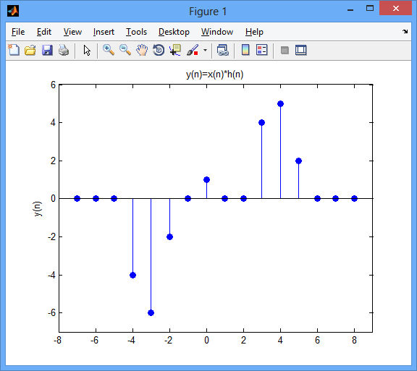

π.χ.

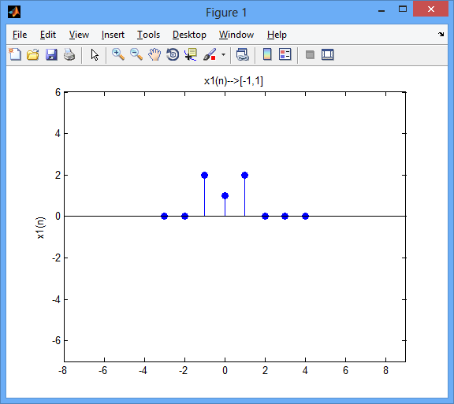

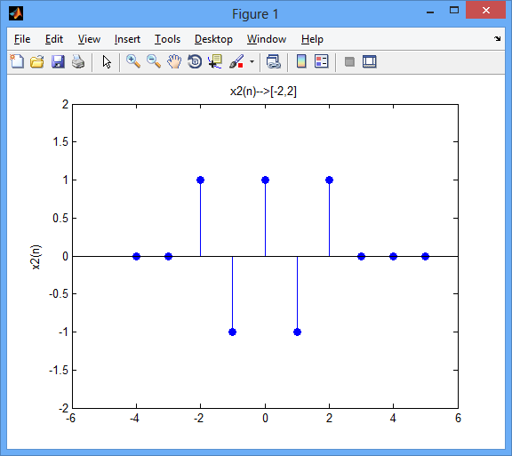

|  |  |  |  |  |
| --- | --- | --- | --- | --- |
| x(-2) | x(-1) | x(0) | x(1) | x(2) |
| 1 | -1 | 1 | -1 | 1 |
| 2 |  |  |  |  |
| 1 | 2 |  |  |  |
| 2 | 1 | 2 |  |  |
|  | 2 | 1 | 2 |  |
|  |  | 2 | 1 | 2 |
|  |  |  | 2 | 1 |
|  |  |  |  | 2 |

y(n)=x1(n)*x2(n) 🡪

* [-1+(-2),1+2] 🡪 [-3,3]



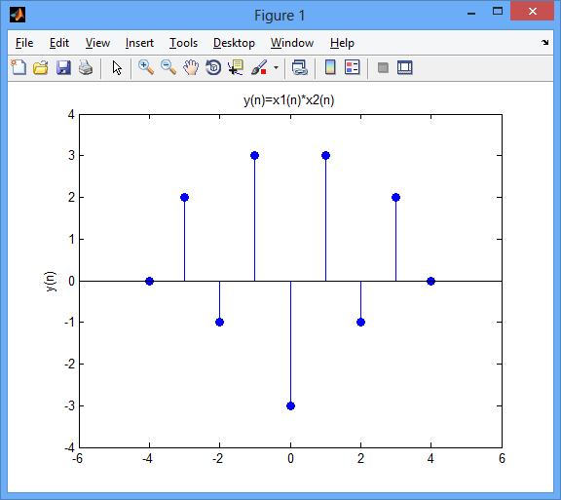

8ο ΜΑΘΗΜΑ



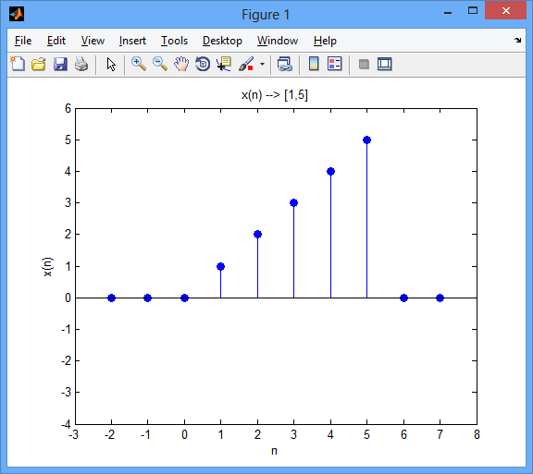



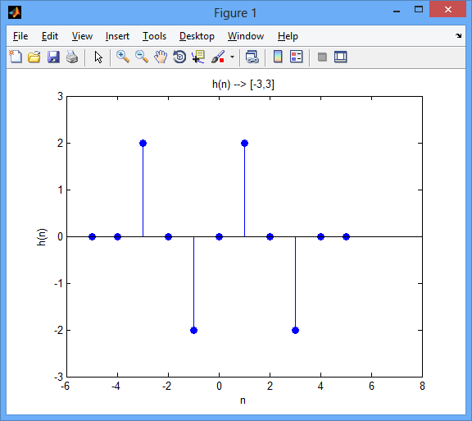

y(n) 🡪 [1+(-3),5+3] 🡪 [-2,8]

|  |  |  |  |  |  |
| --- | --- | --- | --- | --- | --- |
| x(1) | x(2) | x(3) | x(4) | x(5) |  |
| 0.5 | 1 | 1.5 | 2.0 | 2.5 |  |
| 2 |  |  |  |  | y(-2)=1 |
| 0 | 2 |  |  |  | y(-1)=2 |
| -2 | 0 | 2 |  |  | y(0)=2 |
| 0 | -2 | 0 | 2 |  | y(1)=2 |
| 2 | 0 | -2 | 0 | 2 | y(2)=3 |
| 0 | 2 | 0 | -2 | 0 | y(3)=-2 |
| -2 | 0 | 2 | 0 | -2 | y(4)=-3 |
|  | -2 | 0 | 2 | 0 | y(5)=3 |
|  |  | -2 | 0 | 2 | y(6)=2 |
|  |  |  | -2 | 0 | y(7)=-4 |
|  |  |  |  | -2 | y(8)=-5 |

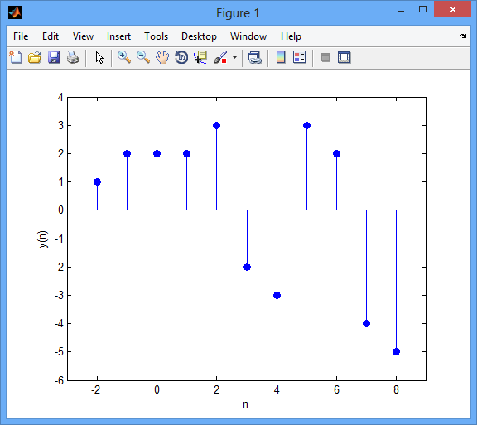

h2(n)

x(n)

y(n)=?

h1(n)



x(n)

y(n)=?

heq(n)= h1(n) + h2(n)

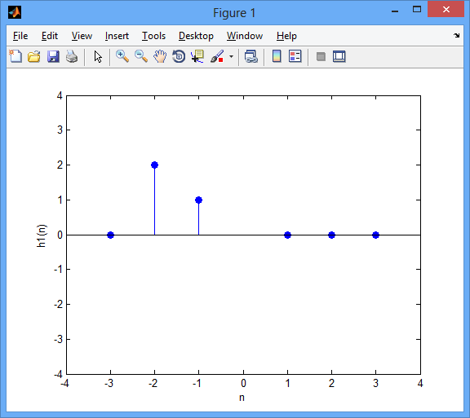 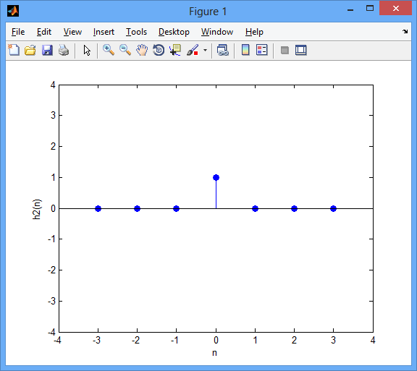

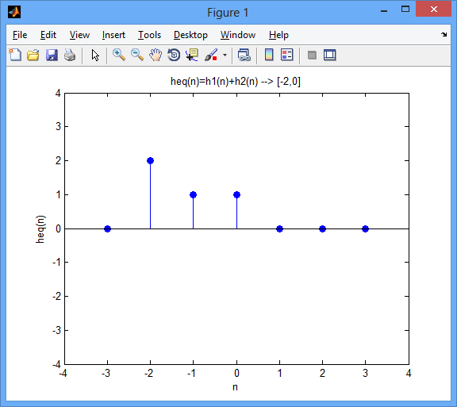 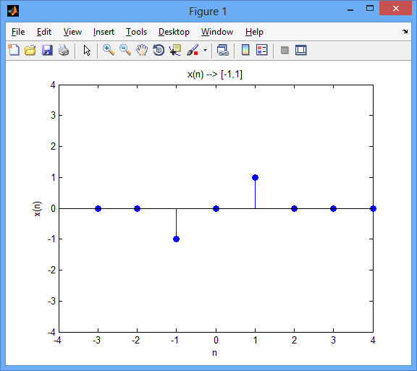

|  |  |  |  |
| --- | --- | --- | --- |
| heq(-2) | heq(-1) | heq(0) |  |
| 2 | 1 | 1 |  |
| -1 |  |  | y(-3)=-2 |
| 0 | -1 |  | y(-2)=-1 |
| 1 | 0 | -1 | y(-1)=1 |
|  | 1 | 0 | y(0)=1 |
|  |  | 1 | y(1)=1 |

y(n)=-2δ(n+3)-1δ(n+2_+1δ(n+1)+1δ(n)+δ(n-1)

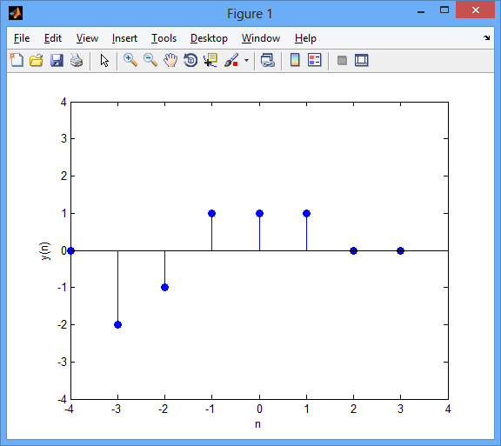

h1(n)

h2(n)

h4(n)

h3(n)

h5(n)

x(n)

y(n)

h1,2=h­1(n)+h2(n) h12,3=h12(n)*h3(n)=[ h­1(n)+h2(n)]* h3(n)

h123,4=h­123(n)+h4(n)





0

1

1

0

9ο ΜΑΘΗΜΑ



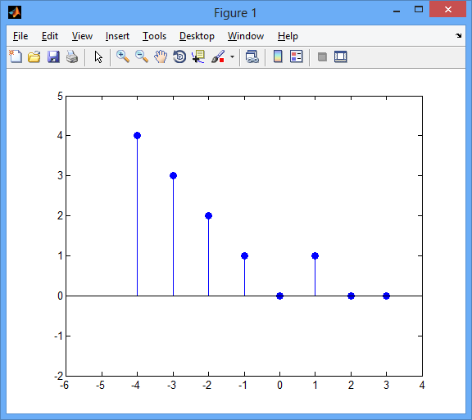

* Απευθείας Υπολογισμός Συνέλιξης



εξαρτάται από τον όρο του αθροίσματος που θια κόψουμε τα όρια.





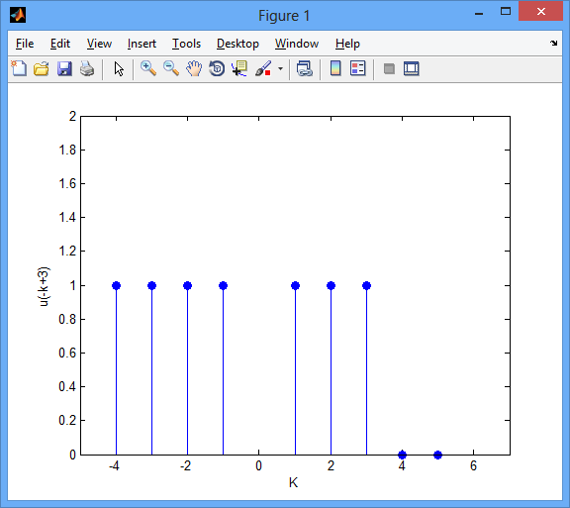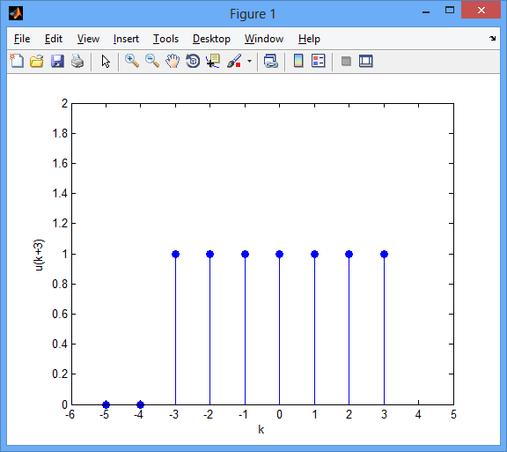

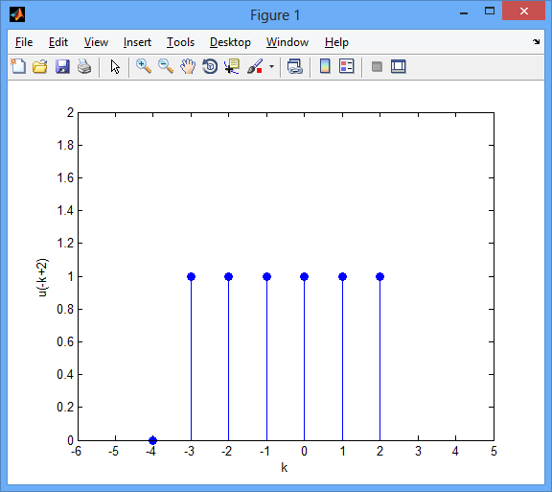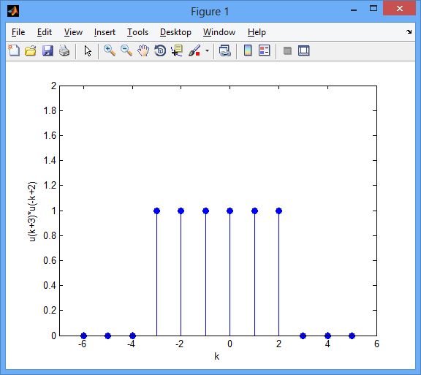





n=N-1 🡺 N=n+1



για n≥0

για n<0 🡺 y(n)=0



ΣΕΛΙΔΑ 34 – ΣΧΗΜΑ ΚΑΤΩ-ΚΑΤΩ

Συνέλιξη με τον εαυτό του να βρω την πρώτη μη μηδενική τιμή και την τελευταία.

|  |  |  |  |  |
| --- | --- | --- | --- | --- |
|  | x(-6) | … … | x(24) |  |
| x(24)…….x(-5) | x(-6) |  |  | y(-12)=x(-6)·x(-6) |
|  |  |  |  |  |
|  |  |  |  | y(48)=x(24)·x(24) |
|  |  |  | x(24) | x(23)…x(-6) |



10ο ΜΑΘΗΜΑ



Δυναμοσειρές





* Συνέλιξη με γραφική Προσέγγιση



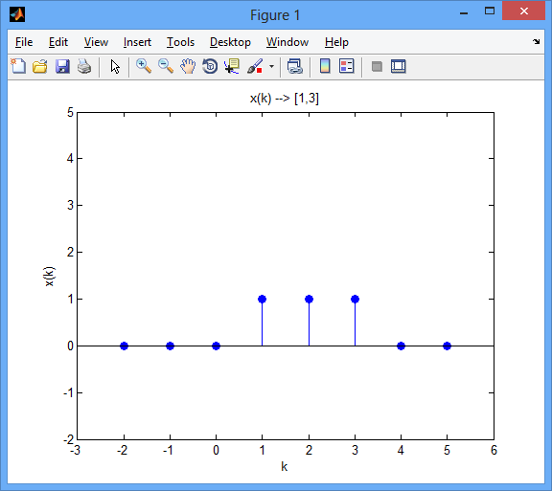



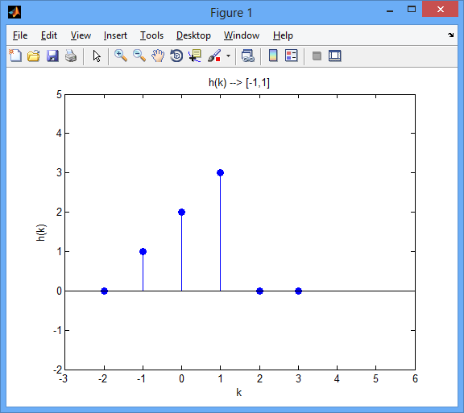

Γιατί αν δούμε το σχήμα, μόνο για την τιμή 1 δεν έχει μηδενική τιμή ο πολ/σμος του (1) με το (2).

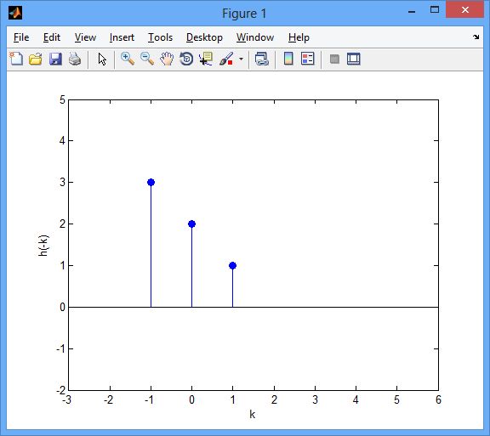



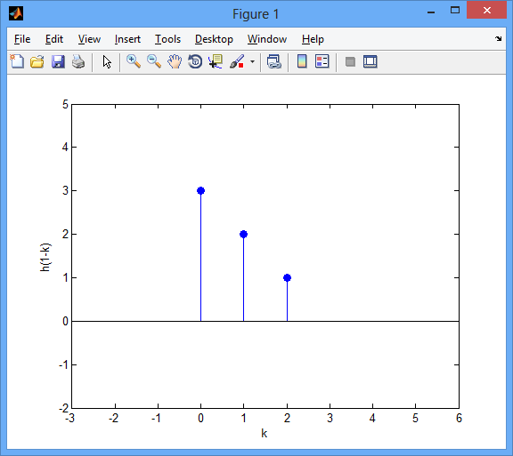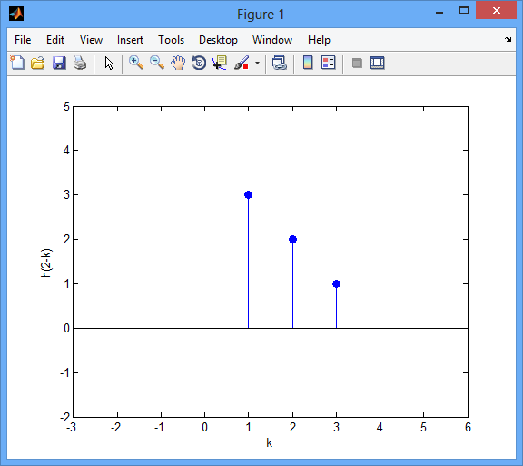

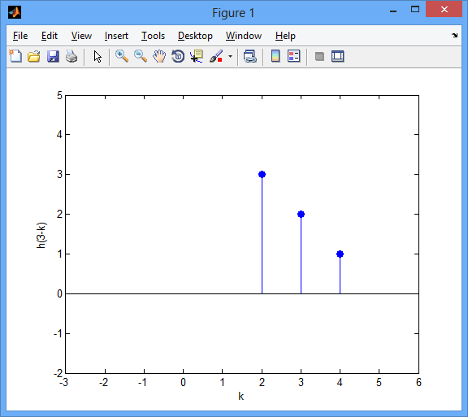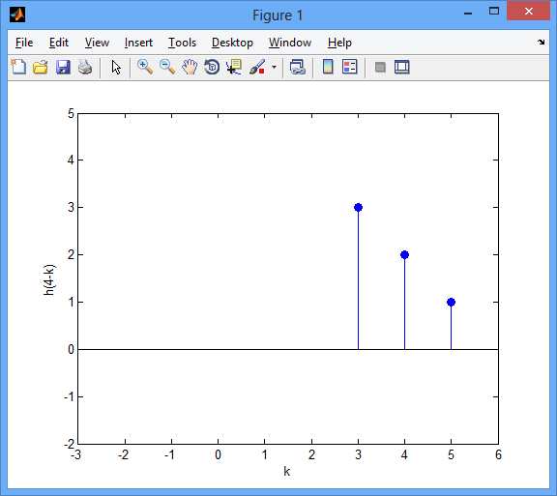

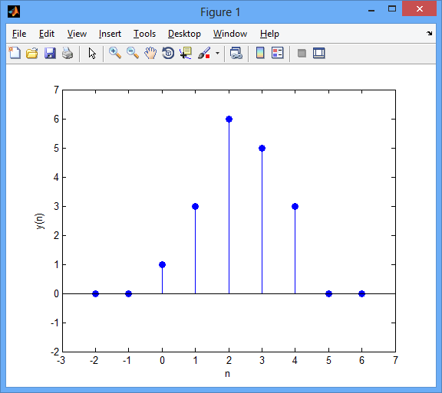

* Αρχικό Σύστημα

h1(n)

h2(n)

h4(n)

h3(n)

h5(n)

x(n)

y(n)

όταν είναι στη σειρά (*)

όταν είναι παράλληλα (+)

Βήμα 1



ha(n)

h4(n)

h3(n)

h5(n)

x(n)

y(n)

Βήμα 2



h4(n)

hb(n)

h5(n)

x(n)

y(n)

Βήμα 3



hb(n)

hc(n)

x(n)

y(n)

Βήμα 4



hολ(n)

x(n)

y(n) = x(n)*hολ(n)









**Εξίσωση Διαφορών**



* αναδρομική αν a(k)≠0
* μη αναδρομική αν όλοι οι όροι a(k)=0
* 

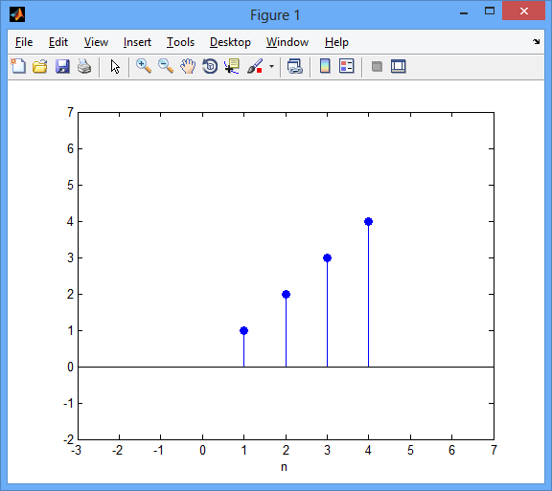

11ο ΜΑΘΗΜΑ

Im

Re

H1(ejω)

HR(ejω)

Re

H*(ejω)

-H1(ejω)





* Απόκριση Συχνότητας 🡪 περιοδική συνάρτηση με περίοδο 2π

Άσκηση: Να βρεθεί η απόκριση συχνότητας του h(n) = δ(n) + 6δ(n-1) + 3δ(n-2).





Άσκηση



Άσκηση











Άσκηση





Κάθε σύστημα είναι και ένα φίλτρο!

* Ολοπερατό: |H(ejω)|=c
* Όταν περνάμε από το πεδίο του χρόνου στο πεδίο της συχνότητας, η συνέλιξη γίνεται πολλαπλασιασμός.

Άσκηση:



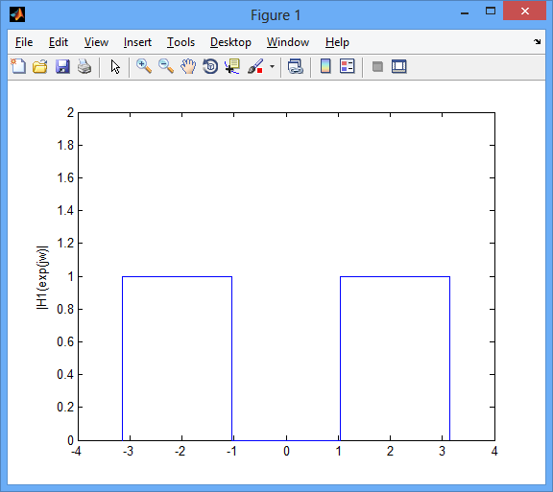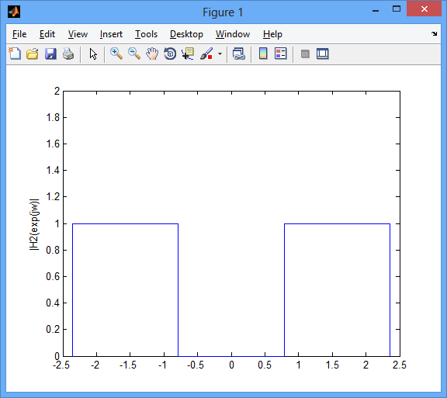

Σε σειρά:



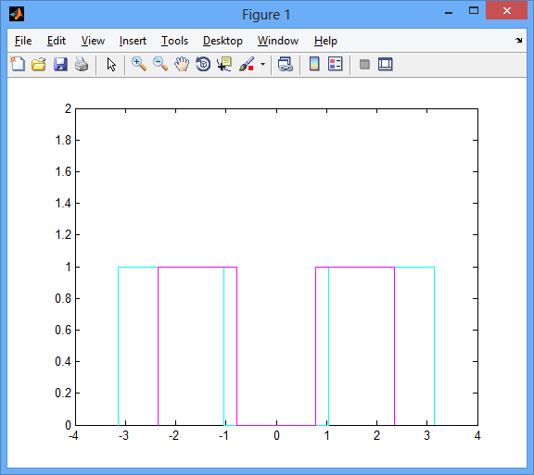

Παράλληλα:





Άσκηση:



Σειρά:



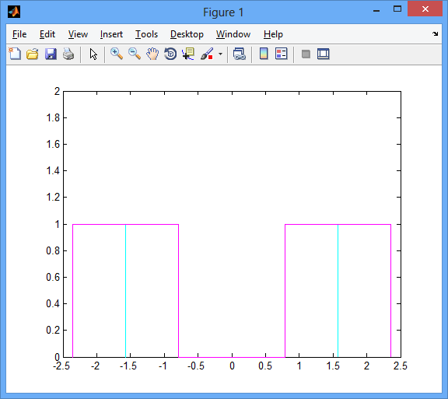

Παράλληλα:



Άσκηση:



Σειρά:



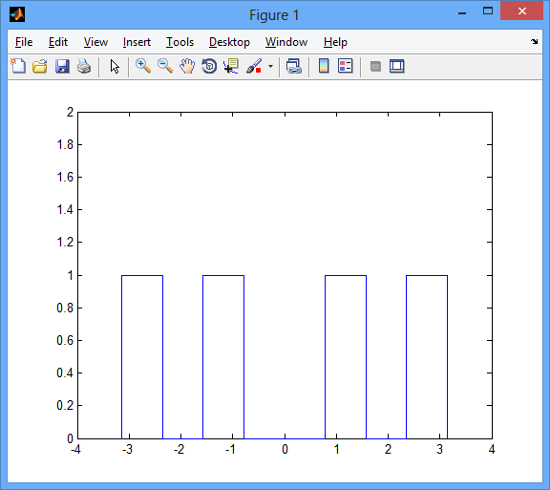

Παράλληλα:



Άσκηση:

h2(n)

h1(n)

h3(n)

h4(n)

x(n)

y(n)

h2(n)

h1(n)

h34(n)

x(n)

y(n)



h2,34(n)

h1(n)

x(n)

y(n)





12ο ΜΑΘΗΜΑ

h2(n)

h1(n)

h3(n)

h4(n)

x(n)

y(n)



ΔΙΑΚΡΙΤΟ ΠΕΔΙΟ ΧΡΟΝΟΥ

κρουστική απόκριση

h(n)

x(n)

y(n)=x(n)*h(n)

DTFT

IDTFT

DTFT

IDTFT

DTFT

IDTFT

ΣΥΝΕΧΕΣ ΠΕΔΙΟ ΣΥΧΝΟΤΗΤΑΣ

H(ejω)

X(ejω)

Y(ejω)=X(ejω)·H(ejω)🡺 H(ejω)= Y(ejω)/ Χ(ejω)

απόκριση συχνότητας

Άσκηση:



Άσκηση:

Από το πεδίο συχνότητας 🡪 στο πεδίο του χρόνου



Άσκηση:



Άσκηση:



Άσκηση:







Άσκηση:





13ο ΜΑΘΗΜΑ

Όταν προκύψει το y(n) θα μπει σαν είσοδο στο g(n), στη συνέχεια θα προστεθεί με το x(n) και μπαίνουν στο f(n)

Δικτύωμα ανάδρασης

(σχήμα α)

Δεν είναι παράλληλα!

f(n)

g(n)

x(n)

y(n)

ω(n)

k(n)

* Απόκριση συστήματος στο δίκτυο ανάδρασης



H(ejω)

Y(ejω)

X(ejω)

h(n)

x(n)

y(n)

από το σχήμα α: 

Άσκηση:

h1(n)

x(n)

y(n)

h2(n)

h4(n)

h3(n)

f(n)

g(n)

σύμφωνα με το προηγούμενο:



h1(n)

x(n)

y(n)

h2(n)

h5(n)

h4(n)

f(n)

g(n)

h3(n)

Άσκηση:



Άσκηση:

Γενική εξίσωση 🡪 Απόκριση Συχνότητας



DTFT



Άσκηση:

Απόκριση Συχνότητας 🡪 Γενική εξίσωση



Άσκηση:



Ποια είναι η είσοδος;

DTFT



Άσκηση:

κρουστική απόκριση του αντίστροφου συστήματος?



14ο ΜΑΘΗΜΑ

Άσκηση:

 Γενική εξίσωση?

Euler





Άσκηση:



Άσκηση:



Να βρεθεί η τιμή του b που για συχνότητα 0 το μέτρο της απόκρισης είναι 1.



**Δειγματοληψία**

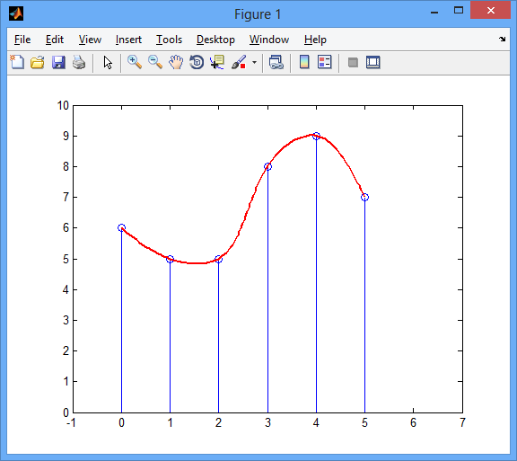



Άσκηση:



Άσκηση:

ΣΕΛΙΔΑ 60

15ο ΜΑΘΗΜΑ

Υπερσύνολο του μετασχηματισμού Fourier στο διακριτό χρόνο

* **Μετασχηματισμός Ζ**



μηδενικά: ρίζες Β(z)

πόλοι: ρίζες A(z)



Μηδενικά 0

* Για z=2 🡺 B(2)=0 🡺 x(2)=0/A(z)=0
* Για z=3-2j 🡺 B(3-2j)=0 🡺 x(3-2j)=0/A(z)=0

Πόλοι x

* Για z=-1 🡺 A(-1)=0 🡺 x(-1)=B(z)/0=∞
* Για z=1-4j 🡺 A(1-4j)=0 🡺 x(1-4j)=B(z)/0=∞

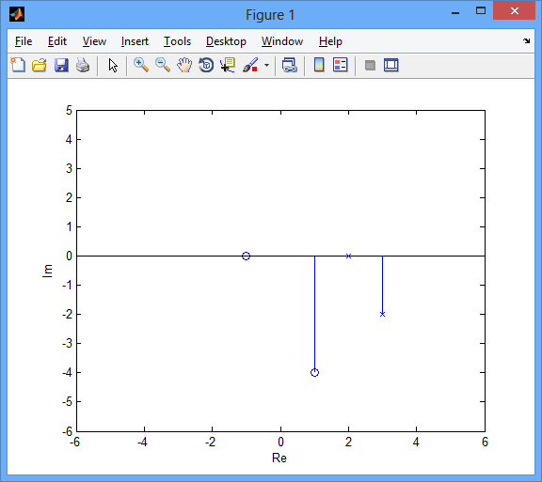

Άσκηση:

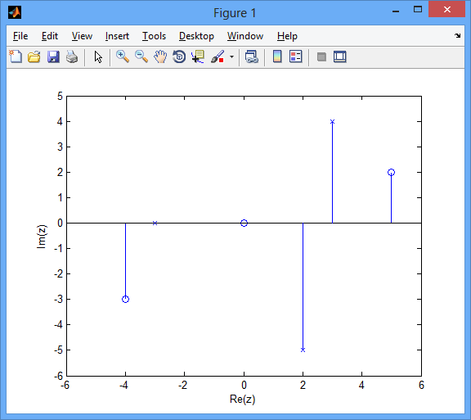



Άσκηση:



Δίνεται ο μετασχηματισμός z. Η περιοχή σύγκλισης περιλαμβάναι το μοναδιαίο κύκλο 🡪 άρα ορίζεται ο Fourier

ω=π

ω=0 🡪 DTFT=?



Im(z)

Re(z)

1

1

-1

-1

x(ej0)|ω=0

x(ejω)|ω=π

Άσκηση:



Im(z)

Re(z)

a

Μηδενικό 🡺 z=0

Πόλος 🡺 z=a

Άσκηση:



Im(z)

Re(z)

a

Π.Σ.

16ο ΜΑΘΗΜΑ



Αλλαγή ορίου ώστε να χτίσω το άθροισμα μου και να έρθω σε αυτή τη μορφή

Άσκηση:



Im

Re

1

2

2

1/2

|z|

Άσκηση:

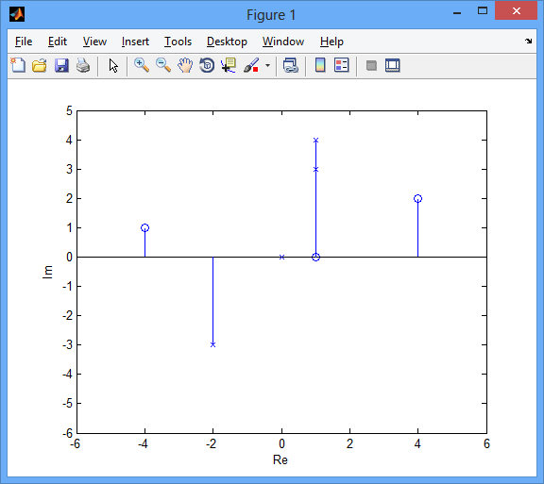

Μηδενικά: Πόλοι:

z1=-4+ζ z4=-2-3ζ

z2=1 z5=0

Δεν μπορώ να έχω και μηδενικό και πόλο στο ίδιο σημείο γιατί αλληλοεξουδετερώνονται όταν τα βάλουμε στο κλάσμα.

z3=4+2ζ z6=1+3ζ

z7=1+4ζ



Im(z)

Re(z)

0.7

0.7

-0.7

-0.7

Άσκηση:



Άσκηση:



αφού για ω=π βρίσκεται εκτός της περιοχής σύγκλισης, ο μετασχηματισμός Fourier δεν ορίζεται.

Άσκηση:



Άσκηση:





* Θεώρημα Αρχικής Τιμής

Άσκηση:



17ο ΜΑΘΗΜΑ

Άσκηση:



Άσκηση:



Άσκηση:



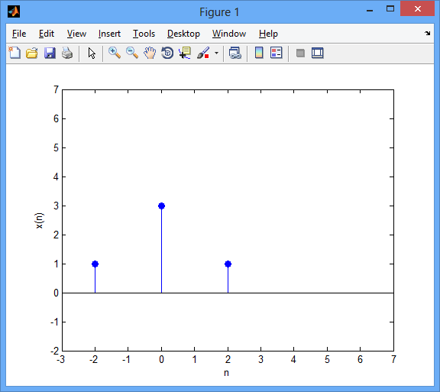

Αφού για n<0 δεν είναι παντού 0, τότε δεν συμπεριλαμβάνεται το ∞ και ομοίως αφού δεν είναι για n>0 πάντα 0, δεν συμπεριλαμβάνεται το 0.

Άσκηση:



Άρα η περιοχή σύγκλισης θα είναι η τομή όλων.

Άσκηση:



Im(z)

Re(z)

0.6

0.6

-0.6

-0.6

Άσκηση:



Im(z)

Re(z)

0.4

0.4

-0.4

-0.4

Άσκηση:



18ο ΜΑΘΗΜΑ

Άσκηση:



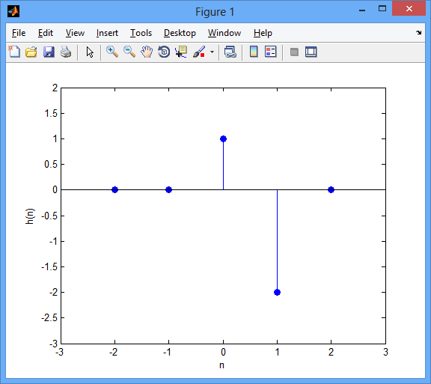

-aδ(n-1)

δ(n)

Ο ένας μετασχηματισμός εξουδετέρωσε τον άλλον γι’ αυτό η περιοχή σύγκλισης δεν είναι η τομή, αλλά μόνο της μοναδιαίας.

Άσκηση:



Αρχικές συνθήκες-στιγμές εκκίνησης

|  |  |  |
| --- | --- | --- |
| **n** | **x(n)** | **y(n)** |
| -2 | 0 | 1 |
| -1 | 0 | 1 |
| 0 | 0 |  |
| 1 | 1 |  |
| 2 | 0 |  |
| 3 | 0 | … |
| 4 | 0 | … |

**Μονόπλευρος Μετασχηματισμός z**



**Ανάλυση Μετασχηματισμού Συστημάτων**

συνάρτηση μεταφοράς

ΠΕΔΙΟ ΧΡΟΝΟΥ (ΔΙΑΚΡΙΤΟ) (n)

DTFT

DTFT

DTFT

IDTFT

IDTFT

IDTFT

ΠΕΔΙΟ ΣΥΧΝΟΤΗΤΑΣ (ΣΥΝΕΧΕΣ) (ω)

ΠΕΔΙΟ Ζ (ΣΥΝΕΧΕΣ) (z)

z

z

z

H(ejω)

X(ejω))

Y(ejω)=X(ejω)·H(ejω)

h(n)

x(n)

y(n)=x(n)*h(n)

H(z)

X(z)

Y(z)=X(z)·H(z)

κρουστική απόκριση

απόκριση συχνότητας

συχνλίοτ

**Ευστάθεια**

Αν μέσα στην περιοχή σύγκλισης περιλαμβάνεται ο μοναδιαίος κύκλος τότε το σύστημα είναι ευσταθές.

ευσταθές

Im(z)

Re(z)

Im(z)

Re(z)

0.4

Im(z)

Re(z)

ασταθές

ασταθές

**Αιτιότητα**

Im(z)

Re(z)

α

α

-α

-α

Im(z)

Re(z)

α

α

-α

-α

μη αιτιατό

αιτιατό

Π.Σ. στην εξωτερική επιφάνεια του κύκλου με r=a

**Πραγματοποιήσιμο 🡪 ευσταθές + αιτιατό**

Im(z)

Re(z)

α

α

-α

-α

1

1

-1

-1

* αιτιατό
* ευστεθές

|z|>|a|

|a|<1

|  |  |  |
| --- | --- | --- |
| ΣΕΛΙΔΑ 74-ΣΧΗΜΑ ΚΑΤΩ | αιτιατό | μη-αιτιατό  Im(z)  Re(z)  1  1  |a|>1 |
| Ευσταθές | Im(z)  Re(z)  α  1  |a|<1 |  |
| μη-ευσταθές  Im(z)  Re(z)  1  a  |a|>1 |  | Im(z)  Re(z)  α  1  |a|<1 |

19ο ΜΑΘΗΜΑ

Άσκηση:

πραγματοποιήσιμο 🡪 ευσταθές + αιτιατό

Π.Σ. |z|>a



Πόλος: zp

z≤a<1

Im(z)

Re(z)

α

α

-α

-α

1

1

-1

-1

Σε μια συνάρτηση μεταφοράς οι πόλοι ΑΠΟΚΛΕΙΕΤΑΙ να βρίσκονται μέσα στο πεδίο σύγκλισης επειδή στ Π.Σ. έχει παντού τιμή. Δεν ∞ !!

Για ένα πραγματοποιήσιμο σύστημα οι πόλοι βρίσκονται εσωτερικά του μοναδιαίου κύκλου.

π.χ. H(z)

με πόλο 3+4j μπορεί να είναι πραγματοποιήσιμο?

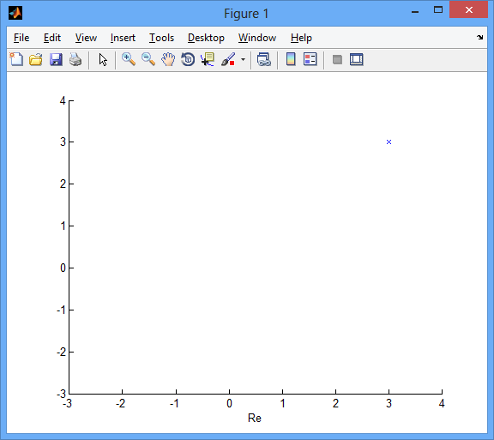

Δεν μπορεί να είναι πραγματοποιήσιμο διότι ο μοναδιαίος κύκλος βρίσκεται στο εσωτερικό του σημείου.

* Πραγματοποιήσιμο = ευσταθές + αιτιατό
  + ευσταθές = Π.Σ. C μον. κύκλο
  + αιτιατό = Π.Σ. |z|<a 🡺 Πόλοι στο εσωτερικό του μοναδιαίου κύκλου
  + πόλοι = Π.Σ.

Άσκηση:



Να σχεδιαστούν στο μιγαδικό επίπεδο οι πόλοι και τα μηδενικά

Μηδενικά:



Πόλοι:



Im

1

ω0

Re

1

-1

-ω0

-1

**Αντίστροφα συστήματα**

ΜΗΔ.

ΡΙΖΕΣ Α



ΠΟΛΟΙ

ΡΙΖΕΣ Β

ΜΗΔ.

ΡΙΖΕΣ Β

ΠΟΛΟΙ

ΡΙΖΕΣ Α

Το πεδίο σύγκλισης του G(z) πρέπει να είναι επικαλυπτόμενο με το πεδίο σύγκλισης του H(z).

Άσκηση:



20ο ΜΑΘΗΜΑ

Άσκηση:



αντίστροφο σύστημα?



1η περίπτωση



2η περίπτωση



* **Ολοπερατά φίλτρα**

απόκριση συχνότητας 1 🡪|H(ejω)|=1

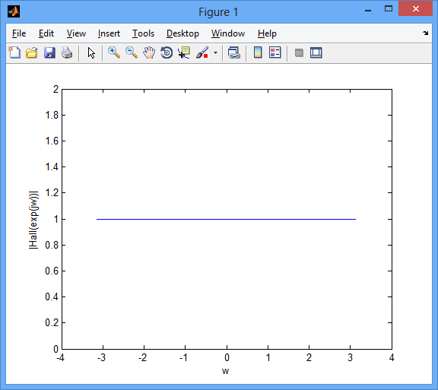

Αφήνει να περάσουν όλες οι συχνότητες από μέσα του, χωρίς να μεγαλώσει ή να μικρύνει καμία.

Το χρησιμοποιούμε για να αλλάξουμε τη θέση των πόλων και των μηδενιστών.

hAU(n)

x(n)

y(n)=x(n)* hAU(n)

Y(ejω)=X(ejω)* HAU(ejω)

Το πλάτος θα είναι ίδιο αλλά θα έχει αλλάξει η φάση (η θέση των πόλων και των μηδενιστών).

Άσκηση:



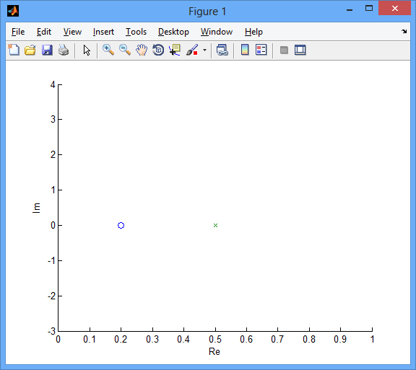

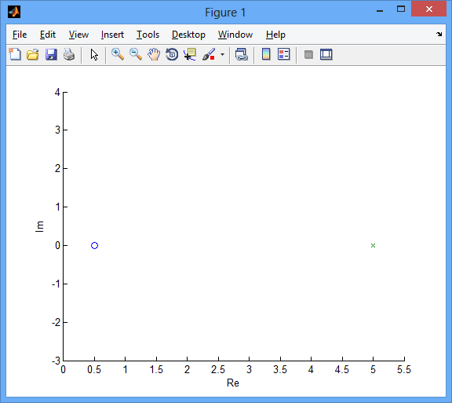



Τα ολοπερατά φίλτρα δεν επηρρεάζουν το πλάτος του συστήματος αλλά τη φάση του.

Άσκηση:



h(n)

x(n)

y(n)

H(z)=? Να βρεθεί η συνάρτηση μεταφοράς του συστήματος



περιοχή σύγκλισης της εξόδου

Διαλέγουμε την πάνω περιοχή σύγκλισης γιατί θα πρέπει να επικαλύπτεται με την περιοχή σύκλισης της εξόδου του συστήματος.

Άσκηση:







Αν βάλω k μεγαλύτερο του 0.2, τότε ο πόλος θα μπει εντός του μοναδιαίου κύκλου και το σύστημα θα γίνει ευσταθές!

H(z)

x(n)

y(n)

G(z)

Άσκηση:



Άσκηση:



21ο ΜΑΘΗΜΑ

Άσκηση:



α) Γενική εξίσωση?



β) Να εξεταστεί αν το σύστημα είναι ένα ολοπερατό φίλτρο? (πλάτος συχνότητας=1)



άρα το σύστημα είναι ένα ολοπερατό φίλτρο.

γ)



Μηδενικό: z=a

Πόλος:



Im(z)

Re(z)

1

1

-1

-1

Π.Σ. |z|<|1/a*|



Άσκηση:



α) Συνάρτηση μεταφοράς



Im(z)

Re(z)

1

1

-1

-1

2

2

-2

-2

αιτιατό, μη ευσταθές

β) G(z) σε σειρά ώστε να μην πειραχτεί η κρουστική αλλά να γίνει ευσταθές

h(n)

hap(n)

h(n)*hap(n)

H(z)*Hap(z)

z



Φτιάχνω ολοπερατό φίλτρο για να απαλείψω τον πόλο z=2



**ΟΛΟΠΕΡΑΤΑ ΦΙΛΤΡΑ**

* Μεταφορά Μηδενικού:



* Μεταφορά Πόλου:



Απαλείφω πόλο



Απαλείφω το μηδενικό z=1/4



22ο ΜΑΘΗΜΑ

**Μετασχηματισμός DFT Fourier**

Im

Re

x(1)

X(3)

X(5)

X(7)

X(2)

x(0)

X(6)

X(4)

φ

φ

φ

φ

φ

φ

φ

φ

ω=0

ω=π/2

ω=π

ω=3π/4

DTFT

DFT =N =0

X(0)

X(15)



DFT N-σημείων



Άσκηση:



Άσκηση:



Άσκηση:



Άσκηση:



Άσκηση:



Άσκηση:



23ο ΜΑΘΗΜΑ

H(z)

X(z)



Z

H(ejω)

X(ejω)



DTFT

ω

H(k)

X(k)



DFT matlab fft

h(n)

x(n)



Διακριτός Χρόνος n

Im

Re

x(1)

X(3)

X(5)

X(7)

X(2)

x(0)

X(6)

X(4)

Άσκηση:



Άσκηση:



Άσκηση:





Άσκηση:



Im

Re

X(1)

x(0)

X(3)

X(2)

DFT



Να υπολογιστεί για DFT 4 σημείων τον τρίτο συντελεστή



Im

Re

X(1)

x(0)

X(3)

X(2)

-1

8 σημείων x(2) x(4)?

Im

Re

x(1)

X(3)

X(5)

X(7)

X(2)

x(0)

X(6)

X(4)



* **Κυκλική Μετατόπιση**

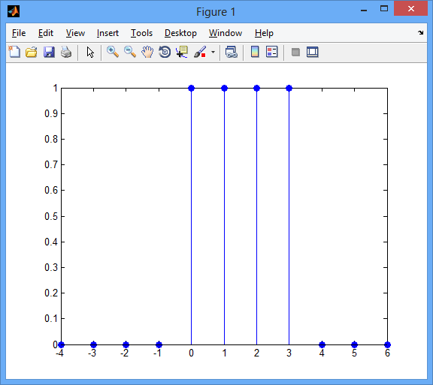

Η κυκλική μετατόπιση έχει νόημα μόνο για Ν-1 μετατοπίσεις.

N-1

0

y(n-3N)

y(n-2N)

y(n-N)

y(n)

y(n+N)

y(n+2N)

y(n+3N)

y(n+4N)

Άσκηση:



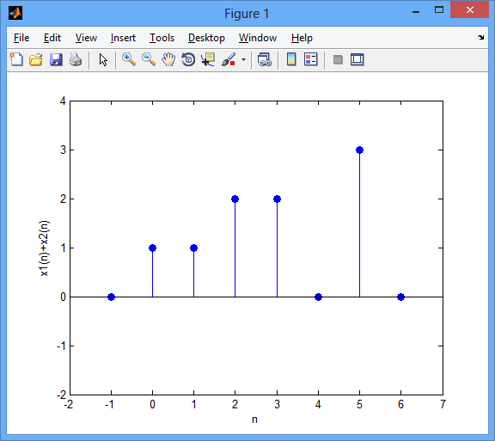

|  |  |  |  |  |  |  |  |  |  |  |  |  |
| --- | --- | --- | --- | --- | --- | --- | --- | --- | --- | --- | --- | --- |
|  | -3 | -2 | -1 | 0 | 1 | 2 | 3 | 4 | 5 | 6 | 7 |  |
|  |  |  |  |  |  |  |  |  |  |  |  |  |
| y(n-8) | 0 | 0 | 0 | 0 | 0 | 0 | 0 | 0 | 0 | 0 | 0 | 11 |
| y(n-4) | 0 | 0 | 0 | 0 | 0 | 0 | 0 | 1 | 1 | 2 | 2 | 03 |
| y(n) | 0 | 0 | 0 | 1 | 1 | 2 | 2 | 0 | 3 | 0 | 0 |  |
| y(n+4) | 1 | 2 | 2 | 0 | 3 | 0 | 0 | 0 | 0 | 0 | 0 |  |
| y(n+8) | 3 | 0 | 0 | 0 | 0 | 0 | 0 | 0 | 0 | 0 | 0 |  |
|  |  |  | + | 1 | 4 | 2 | 2 |  |  |  |  |  |

άρα



Άσκηση:



|  |  |  |  |  |  |  |  |  |  |  |  |  |
| --- | --- | --- | --- | --- | --- | --- | --- | --- | --- | --- | --- | --- |
|  | -4 | -3 | -2 | -1 | 0 | 1 | 2 | 3 | 4 | 5 | 6 | 7 |
|  |  |  |  |  |  |  |  |  |  |  |  |  |
|  |  |  |  |  |  |  |  |  |  |  |  |  |
| y(n-2) |  |  |  |  |  |  |  |  |  |  |  |  |
| y(n) | 0 | 0 | 0 | 0 | 1 | 1 | 2 | 2 | 0 | 3 | 0 | 0 |
| y(n+2) | 0 | 0 | 1 | 1 | 2 | 2 | 0 | 3 | 0 | 0 | 0 | 0 |
| y(n+4) | 1 | 1 | 2 | 2 | 0 | 3 | 0 | 0 | 0 | 0 | 0 | 0 |
|  |  |  |  | + | 3 | 6 |  |  |  |  |  |  |

άρα



24ο ΜΑΘΗΜΑ

* **Υλοποίηση Συστημάτων Διακριτού Χρόνου**

1. FIR (πεπερασμένης κρουστικής απόκρισης)

πεπερασμένου μήκους, π.χ. y=2x(n)-5x(n-3) με q=3 (*)

1. IIR (άπειρης κρουστικής απόκρισης)

π.χ. u(n) 🡪 π.χ. y(n)=2x(n)-3x(n-2)+y(n-2) (**)

Ανάλογα με το μήκος του συστήματος χωρίζονται.

ΓΕΔΣΣ



Αν υπάρχει έστω και μια μη μηδενική τιμή στο α, τότε το σύστημα είναι IIR, ενώ αν δεν υπάρχει είναι FIR.



με b(0)=2

b(1)=b(2)=0

b(3)=-5



με b(0)=2 a(1)=0

b(1)= 0 a(2)=-1

b(2)=-3



ΜΟΡΦΗ ΙΙ

Διάταξη Καταράκτη

ΜΟΡΦΗ Ι

A(z)

1/B(z)

ΜΟΡΦΗ Ι

1/Β(z)

Α(z)

ΜΟΡΦΗ ΙΙ (γλιτώνω καθυστερητές)

Άσκηση:



ΜΟΡΦΗ Ι

y(n)

x(n)

z-1

0.5

z-1

-0.76

z-1

z-1

0.63

ΜΟΡΦΗ ΙΙ

y(n)

x(n)

0.5

z-1

-0.76

z-1

0.63

z-1

Η ΜΟΡΦΗ ΙΙ υπερτερεί της ΜΟΡΦΗΣ Ι γιατί γλιτώνουμε έναν καθυστερητή.

Άσκηση:



(παράλληλη σύνδεση)

2

y(n)

x(n)

z-1

-1/2

2

z-1

1/2



A

B

Γ

x(n)

y(n)